**「第三次川越市地域福祉計画」（原案）**

**川　越　市**

市民憲章

はじめに

市長あいさつ文

写真

社協理事長あいさつ文

写真

**目　　　次**

第１章　計画の概要

　　１　計画策定の趣旨 ・・・・・・・・・・・・・・・・・・・・・・・・・・・１

　　　(1)　計画の背景・・・・・・・・・・・・・・・・・・・・・・・・・・・・１

　　　(2)　計画の一体的策定・・・・・・・・・・・・・・・・・・・・・・・・・１

　　２　計画の位置づけ ・・・・・・・・・・・・・・・・・・・・・・・・・・・２

　　　(1)　計画の趣旨と他の計画との関係・・・・・・・・・・・・・・・・・・・２

　　　(2)　地域福祉を推進するための計画の構成・・・・・・・・・・・・・・・・３

　　３　計画期間 ・・・・・・・・・・・・・・・・・・・・・・・・・・・・・・４

　　４　地域福祉推進の基礎的単位 ・・・・・・・・・・・・・・・・・・・・・・４

　　５　計画の策定体制・方法 ・・・・・・・・・・・・・・・・・・・・・・・・５

　　　(1)　計画策定委員会・・・・・・・・・・・・・・・・・・・・・・・・・・５

　　　(2)　職員による検討会議・・・・・・・・・・・・・・・・・・・・・・・・５

　　　(3)　市民参画・・・・・・・・・・・・・・・・・・・・・・・・・・・・・６

　　６　計画の推進体制・進行管理と評価 ・・・・・・・・・・・・・・・・・・・８

　　　(1)　計画の推進体制・・・・・・・・・・・・・・・・・・・・・・・・・・８

　　　(2)　計画の進行管理と評価・・・・・・・・・・・・・・・・・・・・・・・８

第２章　地域福祉をめぐる川越市の状況とこれまでの取組

　　１　川越市の概況 ・・・・・・・・・・・・・・・・・・・・・・・・・・・・１０

　　　(1)　人口及び世帯の状況・・・・・・・・・・・・・・・・・・・・・・・・１０

　　　(2)　高齢者、障害のある人、子どもの状況・・・・・・・・・・・・・・・・１２

　　　(3)　生活保護世帯の状況・・・・・・・・・・・・・・・・・・・・・・・・１５

　　　(4)　地域活動の状況・・・・・・・・・・・・・・・・・・・・・・・・・・１６

　　２　前計画（第二次川越市地域福祉計画・第三次川越市地域福祉活動計画）の

取組と課題 ・・・・・・・・・・・・・・・・・・・・・・・・・・・・・１８

　　　(1)　最重点項目に基づく取組と課題・・・・・・・・・・・・・・・・・・・１９

　　　(2)　基本方針に基づく取組と課題・・・・・・・・・・・・・・・・・・・・２１

第３章　計画の基本的な考え方

　　１　基本理念 ・・・・・・・・・・・・・・・・・・・・・・・・・・・・・・２６

　　２　基本方針 ・・・・・・・・・・・・・・・・・・・・・・・・・・・・・・２６

　　３　地域福祉推進の主体と役割 ・・・・・・・・・・・・・・・・・・・・・・２７

　　４　支え合いの相関関係 ・・・・・・・・・・・・・・・・・・・・・・・・・２８

　　５　施策体系 ・・・・・・・・・・・・・・・・・・・・・・・・・・・・・・３０

　　６　重点施策 ・・・・・・・・・・・・・・・・・・・・・・・・・・・・・・３２

　　　(1)　地域における見守り体制の充実・・・・・・・・・・・・・・・・・・・３２

　　　(2)　地域福祉サポートシステムの構築・・・・・・・・・・・・・・・・・・３５

第４章　施策の展開

　　基本方針１　地域福祉への関心を高めよう ・・・・・・・・・・・・・・・・・４１

　　基本方針２　地域での活動の担い手になろう ・・・・・・・・・・・・・・・・４５

　　基本方針３　さまざまな人と交流し、みんなで支え合う地域にしよう ・・・・・４９

　　基本方針４　地域でのネットワークをつくろう ・・・・・・・・・・・・・・・５４

　　基本方針５　だれもがいきいきと安心して暮らし続けられる地域にしよう ・・・５８

第１章　計画の概要

**１　計画策定の趣旨**

1. **計画の背景**

近年、超高齢社会の到来や少子化の進行等により、社会構造は大きく変化し、人々の価値観や生活様式（ライフスタイル）も多様化しています。以前に比べ「お互いさま」という住民相互の連帯感は希薄化してきており、従来の地域福祉の仕組みでは支援を必要とする人に十分に対応しきれない状況となっています。

また、高齢者ひとり暮らし世帯や高齢者のみ世帯等の社会的孤立が大きな課題となっている一方で、青少年や中年層においても、生活不安やストレスが増大し、自殺、ホームレス、家庭内暴力、虐待、ひきこもり等が社会問題となっています。中には、制度の狭間にあって十分な支援を受けることができずにいる人もおり、市民が抱える福祉課題は複雑化してきています。一方、平成２３年３月に起きた東日本大震災以降、地震や台風などの自然災害への備えや、日頃からの人と人とのつながりの重要性が再認識されています。

こうした地域で抱える課題を解決し、誰もが自分らしく安心していきいきと地域で生活できるようにするためには、公的サービスの充実のみならず、地域住民や各種団体、事業者等が相互に協力し合い、地域づくりを推進していく必要があります。

1. **計画の一体的策定**

川越市及び川越市社会福祉協議会（以下「市社協」という。）では、地域福祉の推進を図るため、これまでも整合性を図りながら地域福祉計画及び地域福祉活動計画を策定してきました。

川越市が策定する地域福祉計画と市社協が策定する地域福祉活動計画は、どちらも地域福祉の将来あるべき姿を描いているものです。本計画は、両計画を一体的に策定することにより、川越市の地域福祉行政の運営と市社協、住民、各種団体、ボランティアなど民間も含めた活動をわかりやすく整理するとともに、実効性を高め、さらなる地域福祉の推進を図ることを目的とします。

なお、本計画の正式名称は『第三次川越市地域福祉計画・第四次川越市地域福祉活動計画』ですが、市民にとってわかりやすく親しみやすいものとするために、愛称を**『みんなでつくる福祉のまち川越プラン』**としました。

**２　計画の位置づけ**

**(１)計画の趣旨と他の計画との関係**

地域福祉計画は社会福祉法第107条の規定に基づき、市町村が行政計画として策定するもので、地域福祉を推進するための仕組みをつくる計画です。また、上位計画である「第四次川越市総合計画」や、福祉分野の個別計画（障害者支援計画、高齢者保健福祉計画・介護保険事業計画、子ども・子育て支援事業計画）や他分野の関連計画と整合性を図った計画です。

一方、市社協の地域福祉活動計画は社会福祉法第109条の規定に基づく民間組織である社会福祉協議会が、民間の活動計画として市民とともに策定するもので、市民や各種団体の自主的・自発的な福祉活動の活性化を図ることを目的とする実践的な活動・行動計画です。

地域福祉計画と地域福祉活動計画は、基本理念や基本方針を同じくするもので、共に地域福祉の推進を目指していることから、川越市では両計画を一体的に策定しています。これにより、両計画の特性を併せ持つとともに、より一層の地域福祉の推進を図ることを目指します。

また、本計画は「第４期埼玉県地域福祉支援計画」の趣旨を踏まえるとともに、福祉に関する各分野（高齢・障害・児童・生活保護など）の制度における狭間のケースにも対応できるようにするため、各分野を横につなぐ計画でもあります。

**第四次川越市総合計画**

第４期

埼玉県地域福祉支援計画

反映

その他　関連計画

地域福祉活動計画

（第四次）

地域福祉計画

（第三次）

障害者支援計画

子ども・子育て

支援事業計画

**みんなでつくる**

**福祉のまち川越プラン**

（平成２８年度～平成３２年度）

高齢者保健福祉計画

・介護保険事業計画

**一体策定**

**各地区別福祉プラン**

**(２)地域福祉を推進するための計画の構成**

川越市は県内他市と比較して市域が広いほか、地区によって市民の平均年齢や年齢構成に大きな違いがみられます。また、地区にある公共施設や社会福祉施設などの社会資源やサロンに代表されるような住民による各種取組も、地区によってさまざまです。こうした要因等から、地区が抱える福祉課題もそれぞれ異なっています。

　そこで、川越市と市社協では地域福祉の推進を図るため、地域福祉計画・地域福祉活動計画を策定し、各地区においては地区別福祉プランを策定しています。

　地区別福祉プランは、地区社会福祉協議会（以下「地区社協」という。）ごとに、地区で抱える福祉課題の解決を図ることを目的に策定するものです。市民、各種団体、事業者等による支え合い・助け合いの活動を促進するために、地区社協が中心となって地区内での協議・検討を行い、具体的な取組や目標を定めました。地区別福祉プランは、市民や各種団体、事業者等による地域福祉推進の方法を具体化するもので、地区における実施計画に値します。

**地域福祉を積極的に推進するため**

**両計画を一体的に策定**

**【共有】**

地域福祉推進の理念・方向性

地域の福祉課題・社会資源の状況

**市民参画の取組**

**民間活動の基盤整備**

**協働の地域づくり**

地域福祉活動計画

地域福祉計画

**市民参画**

**３　計画期間**

本計画は平成28年度を初年度とし、平成32年度までの5年間を計画期間とします。

なお、社会状況の変化や国・県における地域福祉施策の動向等を踏まえ、必要に応じて見直しを行うこととします。

|  |  |  |  |  |  |  |  |
| --- | --- | --- | --- | --- | --- | --- | --- |
|  |  |  | 28年度 | 29年度 | 30年度 | 31年度 | 32年度 |
| 推　　進 | 市・市社協 | | 各地区の状況に応じて、地区別の取組を支援  地域福祉計画・地域福祉活動計画の推進 |  |  |  |  |
| 各地区 | | 地区別福祉プランに基づく活動の推進 |  |  |  |  |
| 進行管理 | 市・市社協  各地区 | | 年次  評価 | 年次  評価 |  | **中間評価・見直し**  **・次期計画策定**  年次  評価 | 年次  評価 |

**４　地域福祉推進の基礎的単位**

川越市では、概ね自治会連合会の支会を単位として22の地区社協が組織されています。地区社協は、地区内における住民団体、ボランティアなどの地域福祉活動団体や福祉事業者と連携を図りながら、福祉活動を展開しています。また、前計画においては、地区社協が主体となって地区別福祉プランを策定しており、地域福祉推進のための中心組織として、プランに掲げた取組を進めてきました。

このため、本計画においても、地区社協区域を地域福祉推進の基礎的単位として位置づけます。これにより、地域の実情に応じた地域福祉の充実を目指します。

**５　計画の策定体制・方法**

本計画は、平成26年度から平成27年度にかけて、計画策定委員会等の審議を中心に、市民及び団体等を対象にしたアンケート調査や意見聴取などの市民参画をもとに策定しました。

1. **計画策定委員会**

川越市では、地域福祉に関する事項を審議するため、学識経験者や各関係機関・団体の代表、一般公募市民の18名で構成する川越市社会福祉審議会地域福祉専門分科会を設置していることから、同専門分科会を地域福祉計画の策定委員会と位置づけています。

また、市社協においても、同専門分科会の委員に地域福祉活動推進委員会委員を委嘱し、同委員会を地域福祉活動計画の策定委員会と位置づけ、平成26年度から平成27年度にかけて計画策定委員会を合同開催し、計画案策定に向けた審議を行いました。

1. **職員による検討会議**

職員による検討体制として、川越市と市社協、それぞれにおいて関係する部署の所属長を中心とした会議と担当職員を中心とした会議を設け、地域福祉推進にあたっての施策や事業の検討を行いました。

1. **市民参画**
   1. **市民及び団体等を対象としたアンケート調査**

地域の課題や活動状況、及び市民ニーズ等を把握し、今後の地域福祉推進の方向性を検証する基礎資料とするため、調査を実施しました。

【実施時期】

平成26年11月26日(水)～平成26年12月9日(火)

【調査対象】

|  |  |
| --- | --- |
| 調査区分 | 調査対象 |
| 一般市民調査 | 18歳以上市民のうち、1％にあたる2,948名を無作為抽出。 |
| 地区社協・自治会調査 | 地区社協・自治会295団体。 |
| 民生委員調査 | 民生委員・児童委員482名 |
| その他団体調査 | 老人クラブ、福祉施設、ボランティア団体、NPO法人、障害者団体、子育てサークル等649団体 |

【回収状況】

|  |  |  |  |
| --- | --- | --- | --- |
| 調査区分 | 調査対象数(人) | 有効回答数(人) | 有効回収率 |
| 一般市民調査 | 2,948 | 1,372 | 46.5％ |
| 地区社協・自治会調査 | 295 | 234 | 79.3％ |
| 民生委員調査 | 482 | 434 | 90.0％ |
| その他団体調査 | 649 | 458 | 70.6％ |

* 1. **地域会議等及び地域福祉エリアミーティングにおける意見聴取**

平成26年度に実施したアンケート調査、及び各地区で策定した地区別福祉プランにおいて、見守りの重要性が掲げられていることから、「地域における見守りを充実させること」に焦点を当て、主に以下の内容について意見聴取を行いました。

・各地区における担い手の育成や見守り活動の内容について

・地域の見守り体制を整備するための取組と、個人情報の取扱いについて

【開催時期】

■地域会議等

|  |  |  |  |  |
| --- | --- | --- | --- | --- |
| 日程 | 地区 |  | 日程 | 地区 |
| 平成27年6月18日（木） | 霞ケ関北 |  | 平成27年7月28日（火） | 福原 |
| 平成27年7月 9日（木） | 高階 |  | 平成27年8月11日（火） | 名細 |
| 平成27年7月10日（金） | 大東 |  | 平成27年8月14日（金） | 霞ケ関 |
| 平成27年7月15日（水） | 南古谷 |  | 平成27年8月21日（金） | 山田 |
| 平成27年7月18日（土） | 芳野 |  | 平成27年8月28日（金） | 川鶴 |
| 平成27年7月23日（木） | 古谷 |  |  |  |

※各地区で開催される地域会議等の中で、意見を聴取しました。

■地域福祉エリアミーティング

|  |  |  |  |  |
| --- | --- | --- | --- | --- |
| 日程 | | | | 地区 |
| 平成27年 | 8月 | 5日 | （水） | 第8、11地区 |
| 平成27年 | 8月 | 12日 | （水） | 第1、2、3、10地区 |
| 平成27年 | 8月 | 19日 | （水） | 第4、5、6、7地区 |
| 平成27年 | 10月 | 23日 | （金） | 第9地区 |

※地域会議が準備中のため、地域福祉エリアミーティングを開催しました。

※主に、地区ごとのテーブルに分かれグループワークを行いました。

* 1. **意見公募**

計画原案について広く市民から意見を求め、提出された意見を考慮して計画を策定するため、意見公募を実施しました。

【実施時期】

平成２７年１２月２９日（火）～平成２８年１月２７日（水）

【意見の提出者数・意見数】

●名　　●件

（意見聴取等の写真掲載予定）

**６　計画の推進体制・進行管理と評価**

1. **計画の推進体制**

地域福祉を推進するためには、市民、関係機関や団体、川越市や市社協などそれぞれが主体性を持ちながら協働していくことが重要であると考えます。

そこで、本計画では、各基本方針の中でそれぞれに期待される役割を明記し、一丸となって地域福祉の推進に努めることとします。

1. **計画の進行管理と評価**
   1. **地域福祉計画及び地域福祉活動計画**

地域福祉計画及び地域福祉活動計画の策定委員会の役割を担った川越市社会福祉審議会地域福祉専門分科会を地域福祉推進委員会として位置づけます。

川越市及び市社協は、毎年、両計画の進行管理を行うとともに、地域福祉推進委員会に進行状況を報告し、意見を求めることとします。

地域福祉推進委員会では、川越市及び市社協からの報告を受け、両計画の年次評価を実施します。また、平成30年度終了後には、それまでの進行状況や社会福祉をめぐる動向などを総合し、次期計画策定に向けての中間評価を実施し、必要に応じて事業の見直し等を行います。そして、平成３２年度には最終評価を実施するなど、効果的な進捗管理を行います。

* 1. **地区別福祉プラン**

　　　地区別福祉プランについては、地域の関係機関・団体や市民が集う場である地域福祉エリアミーティングにおいて進行状況の点検を行い、地区別福祉プラン報告会に報告することとします。

計画の進行管理体制

川越市社会福祉審議会地域福祉専門分科会

**地域福祉推進委員会**

報告

提案

**合同事務局**

**地域福祉活動計画**

**地域福祉計画**

活動計画推進委員会

地域福祉推進検討会

事業担当課による評価

事業担当課による評価

地区別福祉プラン報告会

地域福祉推進の取組

地域福祉推進の取組

社会福祉協議会

川越市

報告

提案

提案

**地区別福祉プラン**

地域福祉エリアミーティングで

進行状況の点検

地区の福祉活動推進

地区社協

第２章　地域福祉をめぐる川越市の状況と

これまでの取組

**１　川越市の概況**

1. **人口及び世帯の状況**

総人口は微増傾向が続き、平成27年度は350,047人（10月1日時点）となっています。総人口とともに世帯数も微増しています。

**総人口・世帯数の推移**



年齢3区分別人口構成比をみると、平成23年度には高齢化率（65歳以上の高齢者の人口が総人口に占める割合）が21.1％でしたが、平成27年度では24.8％に増加しています（ともに10月1日時点）。一方、14歳以下の人口は減少傾向がみられ、少子高齢化が進行しています。

**年齢3区分別人口構成比の推移**



本市の将来人口は平成30年度をピークに減少に転じることが予測されています。

**将来推計人口**



年齢3区分別にみると、15歳未満の人口は平成25年度がピークとなっており、今後は緩やかに減少していくと予測されています。

一方、65歳以上の人口は年々増加しており、今後も増加すると予測されています。

**年齢3区分別将来推計人口**



1. **高齢者、障害のある人、子どもの状況**

①高齢者の状況

65歳以上のみの世帯（世帯の全員が65歳以上）は年々増えており、平成27年度は35,004世帯でした。そのうち、ひとり暮らし世帯は17,983世帯となっています。（ともに10月1日時点）

**高齢者ひとり暮らし世帯数および高齢者のみ世帯数の推移**



要介護（要支援）認定者数については、平成26年度が12,207人（3月31日時点）で、平成22年度に比べ約1.2倍となっています。

**要介護（要支援）認定者数の推移（要介護度別）**



②障害のある人の状況

身体障害者手帳の所持者数は微増傾向となっており、平成26年度は10,093人です（3月31日時点）。障害の等級別にみると、１級と２級を合わせた重度の人が約半数を占めています。

**身体障害者手帳所持者数の推移（等級別）**



療育手帳の所持者数も増加傾向で、平成26年度は2,168人となっています（3月31日時点）。障害の等級別にみると、（最重度）とＡ（重度）が約半数を占めています。

**療育手帳所持者数の推移（等級別）**



精神障害者保健福祉手帳の所持者数は年々増加しています。平成26年度は2,020人（3月31日時点）で、平成22年度と比べ、約1.5倍となっています。

**精神障害者保健福祉手帳所持者数の推移（等級別）**



③子どもの状況

児童人口は５万5千人前後で推移しています。

**児童人口の推移**



児童扶養手当受給者数は、平成22年度から平成25年度までは増加傾向でしたが、平成26年度は若干の減少がみられます。

**児童扶養手当受給者数の推移**



1. **生活保護世帯の状況**

生活保護の受給者数は年々増加しており、平成26年度の被保護人員は4,508人となっています。世帯類型でみると高齢者世帯が最も多くなっており、平成26年度は1,379世帯となっています。

**生活保護の被保護人員及び世帯類型の推移**



1. **地域活動の状況**

　　民生委員・児童委員、主任児童委員の総数は平成26年度が479人（1月1日時点）で、定数を17人下回っています。一人当たり受持ち世帯数は徐々に増え、平成26年度346世帯です。



　　ボランティア団体数では、登録団体（グループ）数は、平成23年度以降約200団体となっています。ボランティア登録者（個人）数は、平成23年度をピークに減少傾向がみられ、平成26年度には458人（3月31日時点）となっています。

**ボランティア登録数の推移**



自治会加入率は平成23年度では81.2％でしたが、年々減少しており、平成27年度は77.4％となっています（ともに4月1日時点）。

**自治会加入率の推移**



**２　前計画（第二次川越市地域福祉計画・**

**第三次川越市地域福祉活動計画）の取組と課題**

平成23年度から平成27年度を計画期間とする前計画（第二次川越市地域福祉計画・第三次川越市地域福祉活動計画）は、基本理念をもとに5つの基本方針と2つの最重点項目を掲げて地域福祉の取組を進めてきました。

本計画の推進につなげるため、前計画の取組とそれに基づく課題を精査しました。

**～前計画の基本理念～**

**みんなでつくる　ふれあい　支え合いのまち　川越**

**最重点項目１　『自助と共助の活性化』を図るために**

**○ 地区別福祉プランの策定・推進**

**○ 地域福祉エリアミーティングの継続開催**

**最重点項目２　『自助・共助と公助との相互連携』を図るために**

**○ 福祉分野の一次相談窓口の設置**

**○ 地域福祉サポートシステムの構築**

**基本方針１**

**地域福祉の意識づくり**

**基本方針２**

**地域福祉を担うひとづくり**

**基本方針３**

**ふれあい・支え合い・助け合いのしくみづくり**

**基本方針４**

**地域のネットワークづくり**

**基本方針５**

**安心して生活できる地域づくり**

1. **最重点項目に基づく取組と課題**

**最重点項目１　『自助と共助の活性化』を図るために**

**○ 地区別福祉プランの策定・推進**

**○ 地域福祉エリアミーティングの継続開催**

|  |
| --- |
| ■　目指したこと  　地区社協、自治会、民生委員・児童委員、福祉施設、ボランティアなどの関係機関や住民が地域の課題を共有し、それを解決する自助・共助の取組を地区が一体となって進められるよう、地区社協を中心に、地区における実施計画（地区別福祉プラン）の策定・推進を図る。  　地区別福祉プランの策定・推進にあたり、関係機関や住民が課題の共有や解決策の検討、役割分担の見直し等を行うため、地域福祉エリアミーティングを継続開催する。 |

|  |
| --- |
| ■　取組  地域福祉エリアミーティングは前計画期間（平成23年度～平成27年度）に22地区すべてで開催され、地域における福祉課題等を共有し、問題の解決に向けた取組などを協議しました。  話し合いの中では、既存の事業内容の見直しや新たな取組の創出などが検討され、全22地区において地区別福祉プランを策定し、プランで掲げた取組が進められています。  また、新たな取組としては、地域活動における担い手不足の問題について検討が進められ、住民ボランティアとして「福祉協力員」の育成研修を行うなど地域福祉活動の推進に向けた取組が実践されています。  これらの取組について、川越市や市社協の地区担当職員（コミュニティソーシャルワーカー2人）は、地域福祉エリアミーティングへの参加、実施における調整、及び検討会議への参加等により地区を支援しました。  ■　今後の課題  地区別福祉プランの策定過程において、災害時の避難体制や孤立防止の必要性についての検討がなされ、すべての地区で要支援者等の見守り体制の充実が課題であることがうかがえます。  今後は、地区別福祉プランに基づく取組の実施状況等を把握して進行管理を行うとともに、取組の中で発生した課題の検討や事業内容の見直し等を行う地域福祉エリアミーティング等の話し合いの機会を引き続き支援していくことが重要となります。 |

**最重点項目２　『自助・共助と公助との相互連携』を図るために**

**○ 福祉分野の一次相談窓口の設置**

**○ 地域福祉サポートシステムの構築**

|  |
| --- |
| * 目指したこと   個人や地域の支援組織がどこに相談すべきかわからないような問題、複雑化した課題などを、川越市や市社協が受け止め迅速に対応するため、市民が気軽に相談できる「福祉分野の一次相談窓口」を設置する。  各地区にコミュニティソーシャルワーカーを配置し、コミュニティソーシャルワーカーを軸として関係機関が連携して課題解決に取り組む「地域福祉サポートシステム」を構築する。 |

|  |
| --- |
| ■　取組  福祉分野の一次相談窓口については、その設置に向けて、川越市及び市社協で協議を重ねてきましたが、設置には至りませんでした。  ただし、平成25年7月からモデル事業として「コミュニティソーシャルワーカー福祉相談室」を設置し、福祉問題について総合的に対応する取組を進めています。  地域福祉サポートシステムの構築については、22地区のうち５地区にコミュニティソーシャルワーカーを配置し、民生委員・児童委員や自治会、地域包括支援センター等の相談機関と連携し対応しています。  また、コミュニティソーシャルワークに関わる人材の育成を目的に、平成24年度から川越市と市社協共催で「コミュニティソーシャルワーク実践者養成研修」を開催しました。  ■　今後の課題  今後は、国の動向を踏まえて、「一次相談窓口」といった表現の適正化等を含め、福祉分野の相談窓口の設置に向けて調査・研究を進め、設置場所や業務範囲などについて検討する必要があります。  また、制度の狭間の問題で困っている人への支援にあたっては、多職種との連携や継続的な支援が必要であるため、支援者のネットワークの構築が欠かせません。そこで、すべての地区へコミュニティソーシャルワーカーを配置し、市内全域を網羅した地域福祉サポートシステムを構築するため、問題点の精査をするなど、引き続き検討を進める必要があります。 |

1. **基本方針に基づく取組と課題**

**基本方針１　地域福祉の意識づくり**

**～地域福祉を身近なものとするために**

|  |  |
| --- | --- |
| 目指したこと | ともに支え合い、助け合うまちをつくるため、一人ひとりが地域福祉についての理解を深める。 |
| 川越市・市社協の取組 | 地域福祉の意識を高めるため、研修会やホームページ、社協だよりなどにより周知を図りました。また、小中学校での高齢者とのふれあい活動や、参加型啓発事業により、福祉の心を育めるような事業を行いました。 |
| 市民アンケート結果  （H26年度） | 現在の近所付き合いは、会話やあいさつ程度にとどまる人が半数を超え、地域のつながりの希薄化がうかがえます。一方、困ったときは助け合いたいと考えている人の割合は大きくなっています。また、自治会・子ども会などの地域活動への参加意向のある市民の割合は８割弱で、平成21年度の前回調査時から若干低下しています。 |
| 今後の課題 | * **市民の福祉意識の啓発**   意識啓発の取組は、学校や事業によって内容に差があり、啓発の機会も少ないことから、十分に実施されているとは言えない状況です。学校における福祉教育をはじめ、福祉についての市民の関心や意識をさらに高めていくための取組が必要です。   * **参加者の固定化・高齢化**   地域活動への参加者の固定化・高齢化が進んでおり、各種活動における幅広い世代の参加を促進するような工夫が必要です。 |

**基本方針２　地域福祉を担うひとづくり**

**～地域における“助け合い”を広めるために**

|  |  |
| --- | --- |
| 目指したこと | 地域において助け合いを広めるため、一人ひとりが地域活動や福祉活動に参加し、協力して地域福祉を担っていく。 |
| 川越市・市社協の取組 | 地域福祉の担い手を生み出す取組として、ボランティア体験プログラムの実施をはじめ、各種ボランティア養成講座を開催するとともに、ボランティアセンターやボランティアビューローにおいてボランティア活動に関する情報を提供しました。また、地域福祉のキーパーソンを育成するため、民生委員・児童委員研修会やコミュニティソーシャルワーク実践者養成研修を開催しました。 |
| 市民アンケート結果  （H26年度） | ボランティアやNPO法人などの活動について、８割近い方は活動経験がなく、すでに活動している人は１割にも満たない状況です。きっかけがあれば活動してみたい人がいる一方で、「時間がない」という理由でできない人も多くいます。また、地区社協・自治会調査やその他団体調査の結果をみると、事業展開を図るうえで、「参加者の確保」とともに、「事業実施のリーダーの確保」が難しいとする団体が多くなっています。 |
| 今後の課題 | * **地域活動の担い手の確保**   担い手の不足や担い手の高齢化が、各地区における課題となっています。担い手を確保するため、幅広い世代を対象に講座や研修の充実を図る必要があります。担い手の育成にあたっては、ボランティア自身のニーズにも耳を傾けるとともに、関係機関との連携を図りながら、誰もが参加しやすい環境や活動の場を整えることが必要です。併せて、活動の推進役となるリーダーの育成も重要となります。 |

**基本方針３　ふれあい・支え合い・助け合いのしくみづくり**

**～思いやりのある地域コミュニティの復活のために**

|  |  |
| --- | --- |
| 目指したこと | 思いやりのあふれる温かい地域の構築を目指し、ふれあい・支え合い・助け合いの仕組みをつくる。 |
| 川越市・市社協の取組 | 地域コミュニティの活性化を図るため、自治会への加入を促進するなどの取組を行いました。また、地区社協が中心となって、見守り活動などを実施し、支え合い活動を推進しました。  災害に備えた取組としては、地域での自主防災組織の結成や防災訓練を支援し、避難行動要支援者の支援体制の整備を進めました。 |
| 市民アンケート結果  （H26年度） | 東日本大震災を機に、近所の人と言葉を交わす機会が増え、地域の情報を意識するようになるなど、約６割の人が地域での支え合いについての考え方が変わったと感じています。しかし、近所付き合いの減少や、ひとり暮らしの高齢者や高齢者のみの世帯の増加などを不安と感じている人も少なくありません。 |
| 今後の課題 | * **自治会活動等の活性化**   地域での支え合い・助け合いの必要性が高まる一方で、自治会加入率は低下傾向にあるなど、地域コミュニティを活性化するための工夫が必要です。また、マンションのコミュニティ形成に管理組合が取り組んでいる場合があり、管理組合などの地域福祉への参画も今後課題となることが想定されます。   * **地域福祉エリアミーティングの継続開催**   「地区別福祉プラン」を推進し、必要に応じて見直しを行うために、地域福祉エリアミーティングを引き続き開催することが必要です。また、支え合い・助け合い活動の充実にあたっては、地域活動の担い手不足が依然として各地区に残る課題となっています。   * **見守り体制の構築**   地区においては、日常的な見守り活動や大規模災害発生時の要支援者への支援の充実が重要であるとの認識が強まり、見守り体制の構築に向けた検討がされていますが、見守り対象者の把握やその情報の共有方法が課題となっています。 |

**基本方針４　地域のネットワークづくり**

**～地域全体で支える福祉の実現のために**

|  |  |
| --- | --- |
| 目指したこと | 地域全体で、ともに支え合い、助け合う福祉のまちを実現するため、地域におけるネットワークを構築する。 |
| 川越市・市社協の取組 | 地域のネットワークを構築するため、コミュニティソーシャルワーカーをモデル事業として配置し、制度の狭間にある問題の解決に向けた支援体制の構築を図る活動を行いました。また、コミュニティソーシャルワーカーが携わった福祉相談のうち、既存のサービスでは解決が難しい事例については、解決策の検討や情報の共有化を図るため、行政機関や福祉関連の専門機関による地域福祉ネットワーク会議を開催しました。 |
| 市民アンケート結果  （H26年度） | 多くの団体は、福祉施設やボランティア団体、NPO法人等と交流をもちたいと考えていますが、きっかけがないために交流がもてずにいるようです。地域との連携については、地域の事業や行事への協力、住民との交流会などで連携できると考えている団体が多くあります。 |
| 今後の課題 | * **地域の様々な機関の相互連携**   地域福祉の取組を活性化し実効性の高いものとしていくため、自治会や民生委員・児童委員、地域にある福祉関係の事業所をはじめとする多様な主体・機関が連携を一層強化していくことが重要です。   * **コミュニティソーシャルワーカーの拡充**   現行の福祉制度の狭間で適切な支援に結びつきにくい市民には、福祉の専門職や地域住民が連携して支援することが必要であり、その中心的な役割を担うコミュニティソーシャルワーカーを拡充する必要があります。 |

**基本方針５　安心して生活できる地域づくり**

**～地域の中で、その人らしく安心して暮らせるために**

|  |  |
| --- | --- |
| 目指したこと | 誰もが住み慣れた地域で安心して生活を送ることができるよう、協力して地域づくりを進める。 |
| 川越市・市社協の取組 | 障害や高齢等の各福祉分野において、サービスの提供に努めました。また、成年後見制度支援事業等により権利擁護を推進するとともに、２２地区のうち５地区において地域福祉サポートシステムの構築に努めました。  生活困窮者自立支援については、相談窓口を設置し、生活困窮者の相談を受け、自立に向けた支援に努めました。  また、すべての人が暮らしやすいまちを実現するため、歩道や公園等の整備にあたり、バリアフリー対策を進めました。 |
| 市民アンケート結果  （H26年度） | 生活上の困りごとについて、どこの窓口に相談したらよいか迷った経験のある人がおよそ３割となっています。  今後の地域福祉推進のために優先して取り組むべきこととしては、障害のある人や高齢者への在宅福祉サービスの充実とともに、相談機能の充実を望む声が多くありました。 |
| 今後の課題 | * **相談支援体制の整備**   市民の様々な困りごとについて、早期に支援に結びつくよう、地域で気軽に相談することができる体制の整備が必要です。   * **地域福祉サポートシステムの構築**   市民の抱える福祉課題が複雑・多様化する中、制度の狭間の事案に対応するため、今後も地域福祉サポートシステムの構築に取り組む必要があります。 |

第３章　計画の基本的な考え方

**１　基本理念**

**人と人とのつながりを深め　だれもが自分らしく**

**いきいきと暮らせるまち　川越**

人と人とのつながりを深め、**社会から孤立してしまう人のいないまち**とすることを目指すとともに、たとえ生活上の何らかの課題や困難を抱えている人であっても、地域の中で人々と**ふれあい、支え合うことで、自分らしくいきいきと暮らすことのできるまち**とすることを目指します。

**２　基本方針**

　　地域福祉の推進主体それぞれが持てる力を最大限に発揮し、連携・協働して地域福祉の推進が図れるよう、5つの基本方針を設けます。

|  |  |  |
| --- | --- | --- |
| 基本方針１ |  | **地域福祉への関心を高めよう**  ～地域福祉を身近なものとするために |
| 基本方針２ |  | **地域での活動の担い手になろう**  ～地域における“助け合い”を広めるために |
| 基本方針３ |  | **さまざまな人と交流し、**  **みんなで支え合う地域にしよう**  ～思いやりのある地域コミュニティの復活のために |
| 基本方針４ |  | **地域でのネットワークをつくろう**  ～地域全体で支える福祉の実現のために |
| 基本方針５ |  | **だれもがいきいきと安心して**  **暮らし続けられる地域にしよう**  ～地域の中で、その人らしく安心して暮らせるために |

**３　地域福祉推進の主体と役割**

基本理念を実現するため地域福祉推進にあたっての活動主体と、それぞれに期待される役割を次のように考えます。

市民一人ひとり

生活の中で起こる身の周りの問題に対して、自分や家族の力で解決に向け努力する。

隣近所の人との交流を図り、協力し合える関係を構築するとともに、 地区で抱える福祉課題の解決に向けた活動に、積極的に参加する。

地区社協、自治会などの地域組織や民生委員・児童委員

地区社協は、地区別福祉プランの推進を通じて、住民相互の支え合い・助け合い活動の推進におけるリーダーシップを発揮する。

自治会においては、地域活動への参加者や協力者を増やすために、地域住民のつながりを深める事業を展開する。

民生委員・児童委員は、地区社協や自治会と協力し、可能な範囲で地域住民の力を活用しながら、支援を必要とする人を孤立させない地域づくりを推進する。

社会福祉事業者、ボランティア団体などの民間主体

地区で行われている活動に参加したり、地域住民を自らの活動に受け入れるなど、地域組織との協働を推進するとともに、地域が抱える福祉課題解決に協力する。

川越市、川越市社会福祉協議会

川越市は、地域で解決できない問題に対し、制度に基づく支援やサービスの提供により支援を行う。また、支援をする際は、関係する部署・機関が連携して対応にあたれるよう横の連携を図る。さらに、コミュニティソーシャルワーカーを活用して、地域福祉サポートシステムを構築し、共助と公助の連携による支援が提供できる環境を整備する。

市社協は、地域福祉活動を推進するため行政と連携を図りながら、地区社協等の地域組織や福祉関係機関、ボランティア団体等の民間主体と連絡調整を図るなど、地域福祉活動関係者の活動を支援する。

**４　支え合いの相関関係**

「地域福祉」とは、それぞれの地域において将来にわたり子どもから高齢者まで誰もが住み慣れた地域の中で心豊かに安心して暮らせるよう、地域の人と人とのつながりを大切にしながら、地域住民や公私の社会福祉関係者がお互いに協力して、地域の福祉課題の解決に取り組む考え方です。

地域の福祉課題を解決するには、公的なサービスが整備されるだけではなく、市民一人ひとりが自分や家族の力で問題解決を図る【自助】や、地域活動・地域福祉活動を行う人や地縁組織、社会福祉事業者などが連携、協力し福祉課題を解決する、支え合い、助け合い活動【共助】が重要です。

川越市や市社協は、個人や地域で解決できない問題に対して、公的な制度による福祉サービスの提供【公助】や、制度の狭間にある問題に対応する仕組みづくりなどの地域との協働による地域福祉活動を推進しています。

さらに、支援の必要な人を孤立させないために、市民一人ひとりが、地域で暮らす一員として、隣近所など身近な人間関係のなかでの自発的な協力による支え合い、助け合いを【互助】と言います。阪神淡路大震災や東日本大震災を経て、大規模災害発生直後などの地域における支え合いや公的な援助がすぐに受けられない場合においては、【互助】の力はなくてはならないものと考えられるようになりました。そして【互助】の広がりが【共助】に繋がることから、今後【互助】の力は大変重要であると考えています。

本計画においては、【互助】の重要性を認識するとともに、【互助】と【共助】は地域で支え合うという役割は共通しているため、一体的に捉えるべきであると考え、【互助・共助】と表記することとします。そして、「人と人とのつながりを深め、だれもが自分らしくいきいきと暮らせるまち」を実現するために、市民一人ひとりが意識して取り組む【自助】を基本とし、【自助】では解決できない問題を隣近所の助け合いや地縁組織、社会福祉事業者などが組織的に協力し合う【互助・共助】が支え、【自助】【互助・共助】でも解決できない問題については【公助】が支えるという重層的な取組により地域福祉を推進していきます。

国が検討している「地域包括ケアシステム」のあり方は、自助、互助、共助、公助の役割分担を踏まえた上で、地域の自主性や主体性に基づき、地域の特性に応じて作り上げていくことが重要としており、自助は「市民一人ひとりが取り組むこと」、互助は「地域の助け合いやボランティア活動」、共助は「社会保険のような制度化された相互扶助」、公助は「行政等が取り組むこと」としています。

■支え合いの相関関係と各種福祉活動の関係図

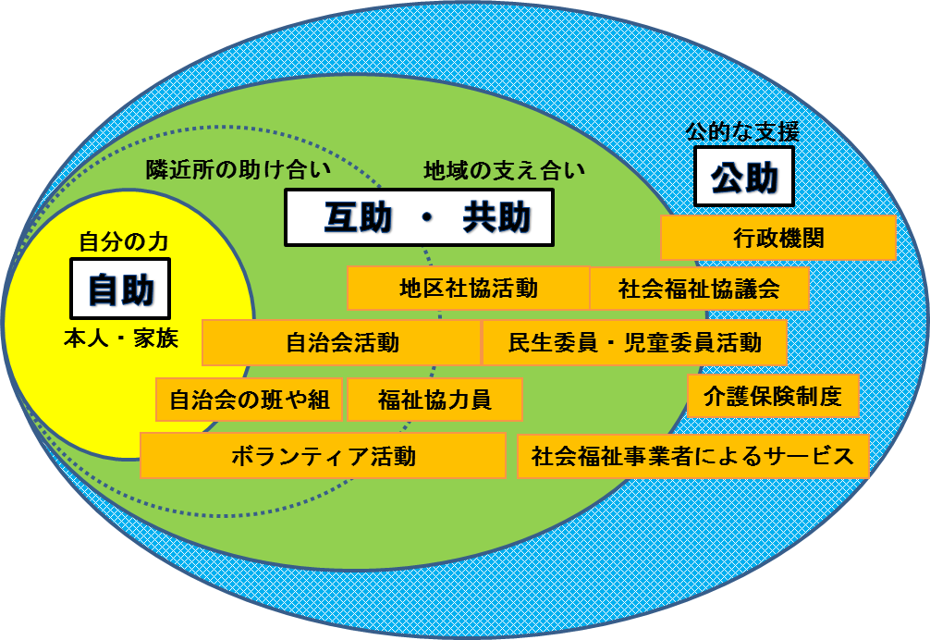

自助

自分の力や家族など身近な人の支えで住み慣れた地域で暮らすために、介護予防活動に取り組んだり、健康維持のために健（検）診を受けたり、病気になったら受診をするなど、自発的に生活課題を解決する力。

互助

・

共助

隣近所など個人的な関係性の中での支え合う活動、例えば、同じ地域に住む者それぞれが抱える生活課題を互いに解決し合う身近な人と人のつながりによる活動や取組。

地域住民が地区社協や自治会単位でのボランティアによる見守りサービスなど、組織的に行われる支え合い活動及び社会福祉事業者など連携・協力して福祉課題を解決するシステム化された相互扶助活動。

公助

行政が提供する保健・医療・福祉その他関連する施策に基づく、

公的なサービスや支援。

自助、互助・共助だけでは解決できない課題に対応。

**５　施策体系**

**(１)福祉に関する情報を提供します**

**(２)福祉の心を育みます**

**地域福祉への関心を高めよう**

**基本方針**

**施策の方向性　（施策設定の考え方）**

**地域での活動の担い手になろう**

**さまざまな人と交流し、みんなで支え合う地域にしよう**

**地域でのネットワークをつくろう**

**だれもがいきいきと安心して暮らし続けられる地域にしよう**

**(１)地域福祉の担い手を生み出します**

**(２)安心してボランティアができる環境をつくります**

**(１)地域コミュニティの活性化を図ります**

**(２)支え合い・助け合い活動を充実させ、もしものときに助け合える関係を築きます**

**(１)各種関係団体の連携促進を図ります**

**(２)分野を超えた協力体制を整えます**

**(１)だれもがいきいきと暮らせる地域にします**

**(２)だれもが安心して暮らし続けられる地域にします**

**(３)安心できる生活を支える仕組みを整えます**

①　多様なメディアを使い福祉の情報を広く発信します

②　必要な人に情報が届くように工夫します

①　福祉への関心を高める活動を充実させます

②　福祉に触れる機会をつくります

①　ボランティアのきっかけをつくります

②　地域活動の担い手を育てます

③　地域のキーパーソンを育成・支援します

①　だれもが地域に出かけやすい環境をつくります

②　だれもが地域で気軽に相談できる体制を整備します

③　各福祉分野において必要なサービス量を確保します

**施策　（取組内容）**

①　地域活動を支える拠点を整備します

②　地域活動を支援する機能を充実させます

①　地域活動に参加し、住民相互のつながりを深めます

①　組織間の横の連携を促進します

②　制度の狭間の問題に対応します

①　地域で必要なサービスをつくりだします

②　地域で支え合う体制を充実させます

③　もしものときに備え、地域の防災活動を支援します

①　関係団体相互の絆を深めます

①　地域でいきいきと健康で暮らし続けられるようにします

①　福祉サービス利用者の権利擁護を推進します

②　安心して生活できるためのシステムを構築します

**重点施策**

①　多様なメディアを使い福祉の情報を広く発信します

②　必要な人に情報が届くように工夫します

①　福祉への関心を高める活動を充実させます

②　福祉に触れる機会をつくります

①　ボランティアのきっかけをつくります

②　地域活動の担い手を育てます

③　地域のキーパーソンを育成・支援します

①　だれもが地域に出かけやすい環境をつくります

②　だれもが地域で気軽に相談できる体制を整備します

③　各福祉分野においてサービス量を確保します

**施策　（取組内容）**

①　地域活動を支える拠点を整備します

②　地域活動を支援する機能を充実させます

①　地域活動に参加し、住民同士のつながりを深めます

①　組織間の横の連携を促進します

②　制度の狭間の問題に対応します

①　地域で必要なサービスをつくりだします

②　地域で支え合う体制を充実させます

③　もしもに備えた支援策を整備します

①　活動者同士の絆を深めます

①　地域でいきいきと健康で暮らし続けられるようにします

①　福祉サービス利用者の権利擁護を推進します

②　安心して生活できるためのシステムを構築します

**重点項目**

①　多様なメディアを使い福祉の情報を広く発信します

②　必要な人に情報が届くように工夫します

①　福祉への関心を高める活動を充実させます

②　福祉に触れる機会をつくります

①　ボランティアのきっかけをつくります

②　地域活動の担い手を育てます

③　地域のキーパーソンを育成・支援します

①　だれもが地域に出かけやすい環境をつくります

②　だれもが地域で気軽に相談できる体制を整備します

③　各福祉分野においてサービス量を確保します

**施策　（取組内容）**

①　地域活動を支える拠点を整備します

②　地域活動を支援する機能を充実させます

①　地域活動に参加し、住民同士のつながりを深めます

①　組織間の横の連携を促進します

②　制度の狭間の問題に対応します

①　地域で必要なサービスをつくりだします

②　地域で支え合う体制を充実させます

③　もしもに備えた支援策を整備します

①　活動者同士の絆を深めます

①　地域でいきいきと健康で暮らし続けられるようにします

①　福祉サービス利用者の権利擁護を推進します

②　安心して生活できるためのシステムを構築します

**重点項目**

①　多様なメディアを使い福祉の情報を広く発信します

②　必要な人に情報が届くように工夫します

①　福祉への関心を高める活動を充実させます

②　福祉に触れる機会をつくります

①　ボランティアのきっかけをつくります

②　地域活動の担い手を育てます

③　地域のキーパーソンを育成・支援します

①　だれもが地域に出かけやすい環境をつくります

②　だれもが地域で気軽に相談できる体制を整備します

③　各福祉分野においてサービス量を確保します

**施策　（取組内容）**

①　地域活動を支える拠点を整備します

②　地域活動を支援する機能を充実させます

①　地域活動に参加し、住民同士のつながりを深めます

①　組織間の横の連携を促進します

②　制度の狭間の問題に対応します

①　地域で必要なサービスをつくりだします

②　地域で支え合う体制を充実させます

③　もしもに備えた支援策を整備します

①　活動者同士の絆を深めます

①　地域でいきいきと健康で暮らし続けられるようにします

①　福祉サービス利用者の権利擁護を推進します

②　安心して生活できるためのシステムを構築します

**重点項目**

**６　重点施策**

地域福祉の推進にあたっては、市民一人ひとりや地域の取組をさらに活性化するとともに、個人や地域で解決できないことについては、公的機関が支え、地域とともに解決ができるようにする必要があります。

これらのことから、本計画では次の２つを重点施策に掲げ、特に力を入れて取り組みます。

1. **地域における見守り体制の充実**

地域では見守りや手助けを必要とする人が増える一方で、近所の協力関係は希薄化し、地域の団体においても地域活動の担い手が不足しているのが実情です。また、東日本大震災以降、災害時の不安を抱える市民の割合が大きくなっています。

前計画の最重点項目のひとつとして位置づけた「地区における実施計画（地区別福祉プラン）の策定」については、22地区すべてで完了し、それに基づく取組が進められています。地区別福祉プランの推進のためには、地区社協、自治会、民生委員・児童委員、社会福祉事業者、ボランティアなどの関係機関や地域住民が引き続き地域の課題や解決策を共有しながら、それぞれの役割・機能を見直していく必要があります。このため、本計画においても地域の関係機関・団体や地域住民が集う場である「地域福祉エリアミーティング」の継続開催を推進します。こうした取組の積み重ねにより、地域内のネットワークが強固なものとなり、さまざまな課題に対して関係機関が連携して効率的に対応できる体制の整備が期待できます。

また、地区別福祉プランの策定・推進を通じて、地域においては見守り活動の必要性が高まる一方で、見守り対象となる市民に関する情報の共有や、見守り活動の担い手となる人材の確保などに課題があることがわかってきました。地域での支え合いを進めるためには、「地域の中で困りごとを抱えている人や世帯内での異変等」を地域の人々が声かけや見守り活動を通じて、いち早く気づくことが大切です。そこで、日々の見守り等を行う福祉協力員（※1）などの活動の担い手を増やすことにより、地域における見守り体制の充実を図ります。なお、見守り活動は個人情報の取扱いと密接に関連していることから、日常的な見守り活動や災害時支援活動が円滑に進められるよう、見守りに関するガイドラインを策定します。こうしたガイドラインにより、見守り活動の地盤が整備され、活動の担い手の増加及び活動の更なる充実が期待できます。

さらに、地域においては、日常的に目配りをする人を増やしていき、地域で孤立する人を防ぐことも大切です。そのため、業務上で訪問等を行う事業者と川越市が協力し、地域の見守り活動の充実を図ります。また、協力事業者を増やすことにより、日常業務において異変があった場合に、早期に気づくことができる体制の整備を図っていきます。

今後は、地域と協力事業者、双方による見守りを行うことで、より安心して暮らしていくことができる地域をつくっていきます。

≪重点項目(1)≫

**・福祉協力員の普及**

**・見守りのネットワーク構築**

≪必要な取組≫

・地区別福祉プランの推進

・話し合いの機会（地域福祉エリアミーティングなど）の促進

・見守りに対するガイドラインの策定といった、管理や共有方法の整備

・地域見守り活動に関する協力事業者数の拡大

（※1）福祉協力員とは・・・

地域のボランティアとして、ちょっとした目配りから、困りごとを抱える人や異変を早期に発見する「地域のアンテナ役」です。日々の暮らしの中でゆるやかに見守りや声かけをしながら、生活上の問題や困りごとを聞き、相談を受けることで、自分からはSOSを発信できない方など、困りごとを抱える人に気づくことができます。そうした「気になる人」をキャッチしたら、民生委員・児童委員や地区社協、自治会へ知らせるなど、地域のつながりを支える役割を担います。

■見守りのネットワークイメージ図

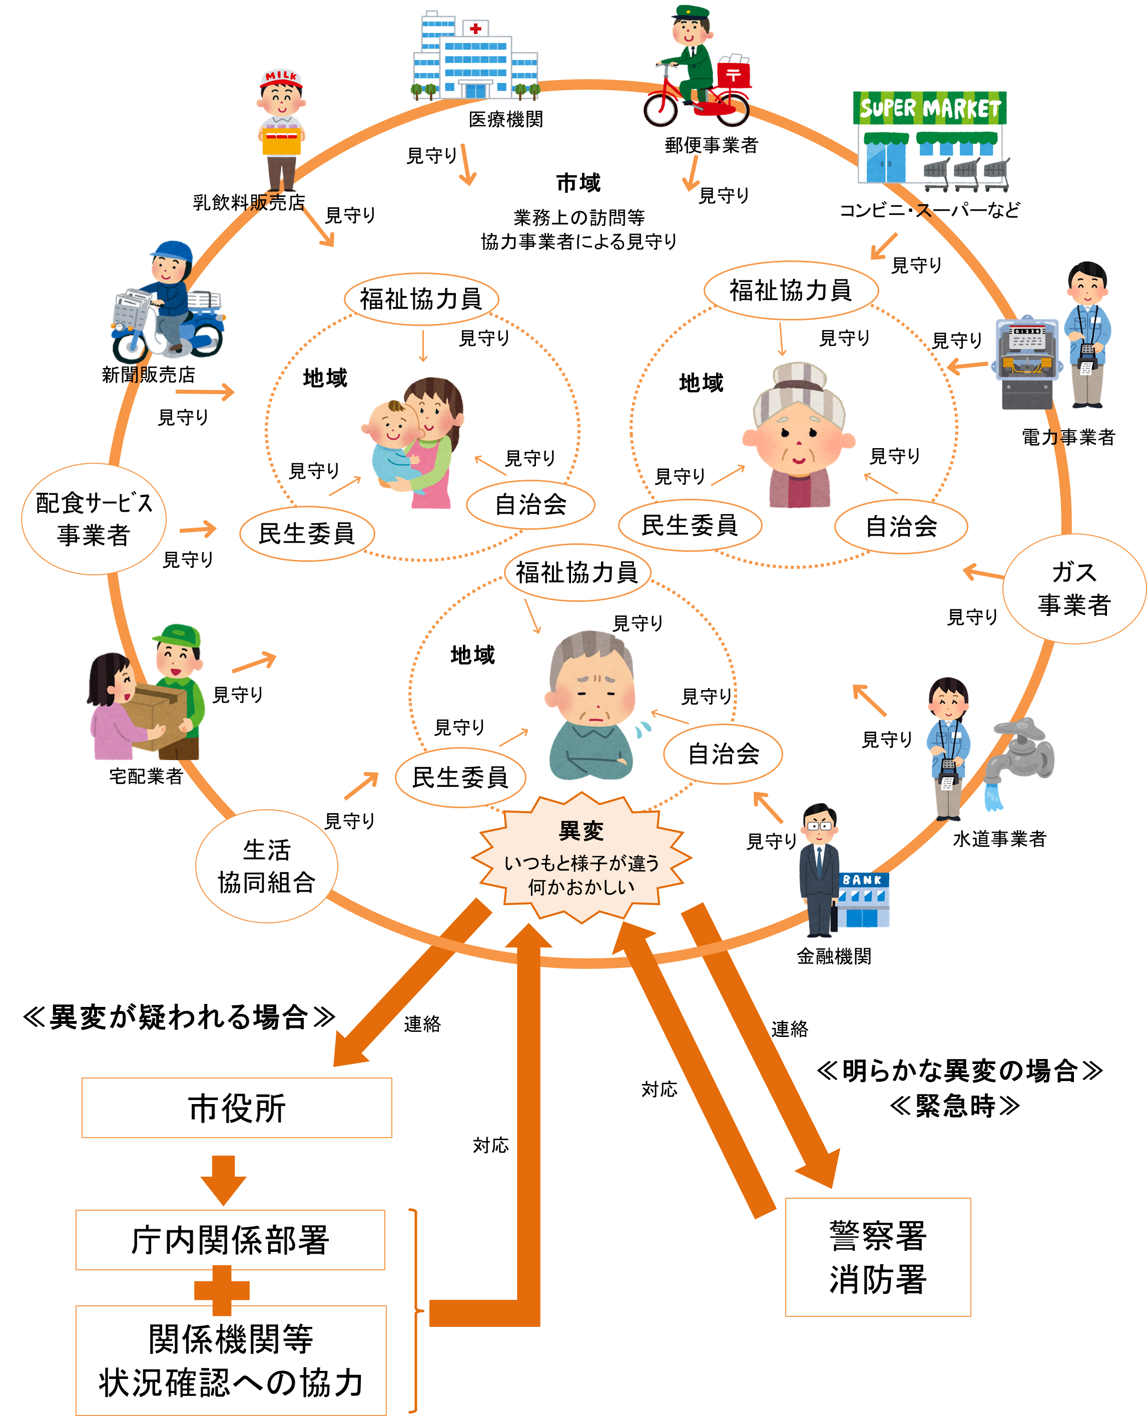

1. **地域福祉サポートシステムの構築**

**①地域福祉サポートシステムの概要**

市民が抱えるさまざまな福祉課題を解決していくためには、まず、相談機能の充実が必要となります。複雑・多様化した問題や、制度の狭間の問題を、川越市や市社協が受け止め迅速に対応するため、「福祉分野の一次相談窓口の設置」を「福祉分野の総合相談窓口（※２）の設置」に改め、「地域福祉サポートシステムの構築」とともに引き続き取り組みます。

前計画で最重点項目のひとつとして掲げた「福祉分野の一次相談窓口の設置」は、その実現には至りませんでした。今後は、国の示すビジョン[1]に基づき名称を「福祉分野の総合相談窓口」として、どこに相談したらよいかわからないような福祉課題を抱えた市民が、気軽に相談できるように体制を整備します。

また、市民の抱える課題について、地区の支援者（住民や自治会、民生委員・児童委員など）や社会福祉事業者、川越市、市社協等が対応方策を協議したり、相談支援に応じたりできるよう、コミュニティソーシャルワーカー（※3）を活用し、地域福祉の総合的な支援体制である「地域福祉サポートシステムの構築」を進めていきます。

「地域福祉サポートシステム」は、要支援者の生活を、コミュニティソーシャルワーカーが中心となって「周囲による手助け」と「公的な福祉サービス」との組み合わせにより支援することを目的に、地区の支援者、社会福祉事業者、川越市・市社協等の関係者が協議し、それぞれをつなぐ仕組みです。

このシステムは、地域包括ケアシステム（※4）の考え方を高齢者の分野だけでなく障害のある人や児童、生活困窮者等他の福祉分野にも応用して、各福祉分野における既存の支援機能の拡充を図り、これらの拡充された機能と地域の福祉力との結合によって、より充実した地域福祉の推進体制を構築しようとするものです。

取組における地域区分は、3層の構造となっており（37ページ参照）、地区社協の22の地区（第2層）をベースに、それぞれの区域内のより身近な「自治会レベル（第3層）」、全市的な検討や対応を行う「川越市全域（第1層）」の各層から構成される融合的・重層的なサポートシステムです。

≪重点項目(2)≫

**・コミュニティソーシャルワーカーの配置**

**・福祉分野の総合相談窓口の設置**

≪必要な取組≫

・ケース会議（※5）の充実

（※2）福祉分野の総合相談窓口とは・・・

相談内容に応じて適切な窓口につなぐとともに、複数の担当部署や他の機関による対応が必要な案件については、それぞれの連携促進を図ることを目的とする福祉問題の総合受付窓口です。

（※3）コミュニティソーシャルワーカー（略称ＣＳＷ）とは・・・

福祉問題の相談に対応して、必要なサービスを総合的に提供するケアマネジメントの手法を用いながら、要支援者の抱える問題を分析して原因の所在を明らかにし、生活環境の調整、地域住民による支え合いのしくみやサービスの構築など、地域の中で要支援者の自立生活を支えるためのトータルケア全体の取組を中心となって行う者です。

（※4）地域包括ケアシステムとは・・・

高齢者が介護を必要とする状態になっても、住み慣れた地域で安心していきいきと充実した生活を送るために「医療・介護・予防・住まい・生活支援」の視点から、必要なサービスが一体的に提供されるシステムです。

介護保険の保険者である市町村が、地域の自主性や主体性に基づき、地域特性に応じて作り上げていくこととされ、団塊の世代が75歳以上となる平成37年を見据え、その後も持続可能なシステムの構築を目指します。

（※5）ケース会議とは・・・

個別の困難事例について、コミュニティソーシャルワーカー、地域包括支援センター、民生委員・児童委員、自治会、NPO法人、ボランティア等の関係者が連携し、支援策を検討する会議です。

■川越市における支援区域区分のイメージとその機能

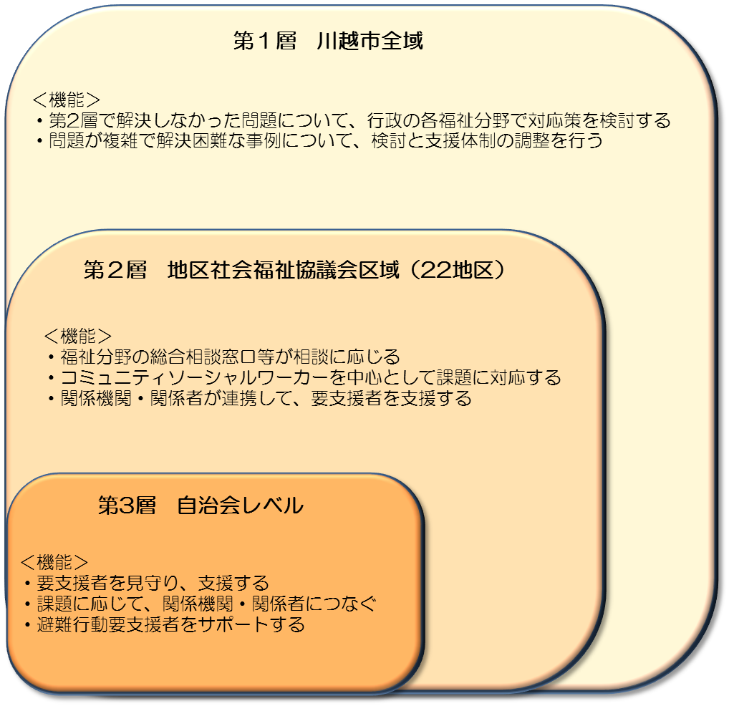

**②第1層　川越市全域について**

「第1層 川越市全域」では、既存の福祉制度では解決困難な問題や全市的な検討が必要な事案に対応します。対象事案について、「地域福祉ネットワーク会議（関係機関の専門職で構成する実務者調整会議）」で協議をしたり、「＜高齢者分野＞要援護高齢者等支援ネットワーク会議」、「＜障害分野＞障害者自立支援協議会」、「＜子ども分野＞要保護児童対策地域協議会」、「＜生活困窮分野＞生活困窮者等自立支援庁内連絡会議」で対応策の検討について連携を図ったりし、課題を抱える市民を支えます。

さらに複雑で解決困難な福祉課題については、行政機関等の責任者で構成する「地域福祉総合支援会議（責任者検討会議）」で特別な支援体制を組むなどの検討を行います。

■第１層 川越市全域

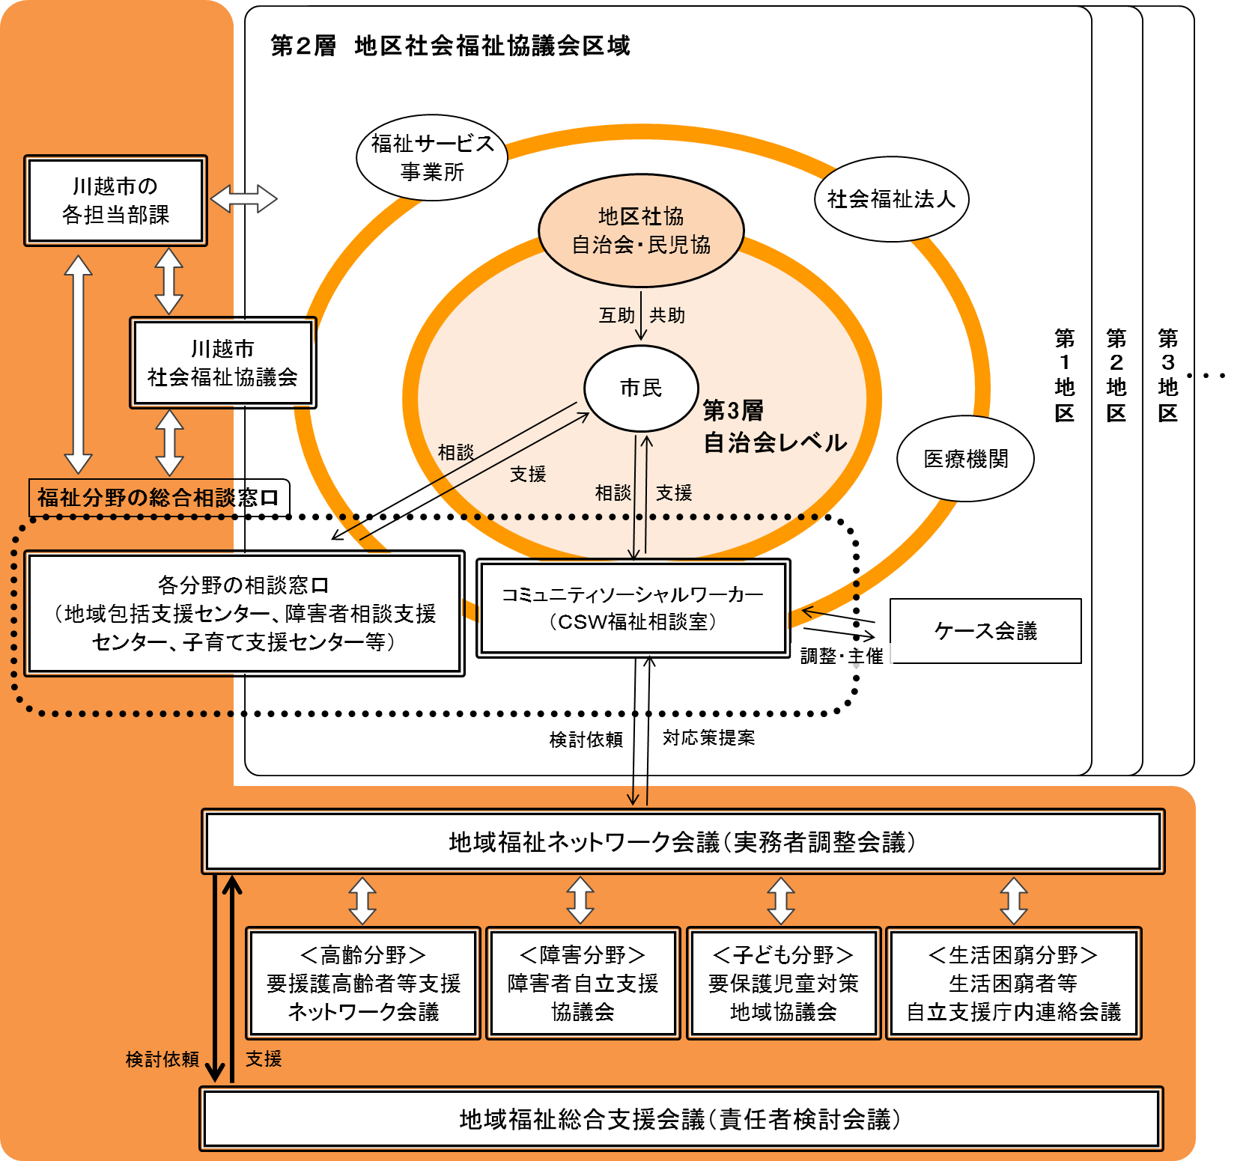**③第2層 地区社会福祉協議会区域（２２地区）について**

「第2層 地区社会福祉協議会区域（22地区）」では、各分野の相談窓口において、困りごとを抱える当事者からの相談や、地域の課題を察知した地区社協等からの相談に応え、区域ごとの関係主体が連携して支援を行うことにより地域福祉サポートシステムの中心的な機能を果たします。

なお、行政は各分野の相談窓口の連携強化により、福祉分野の総合相談窓口としての機能の充実を図ります。

公的なサービスへつなぐことができないような、制度の狭間の事案や問題が複雑化している事案などは、地区に配置するコミュニティソーシャルワーカーが中心となって課題解決の全体的な調整を行います。コミュニティソーシャルワーカーはケース会議を主催し、様々な主体が連携して支援策の検討を行います。

■第2層 地区社会福祉協議会区域（22地区）

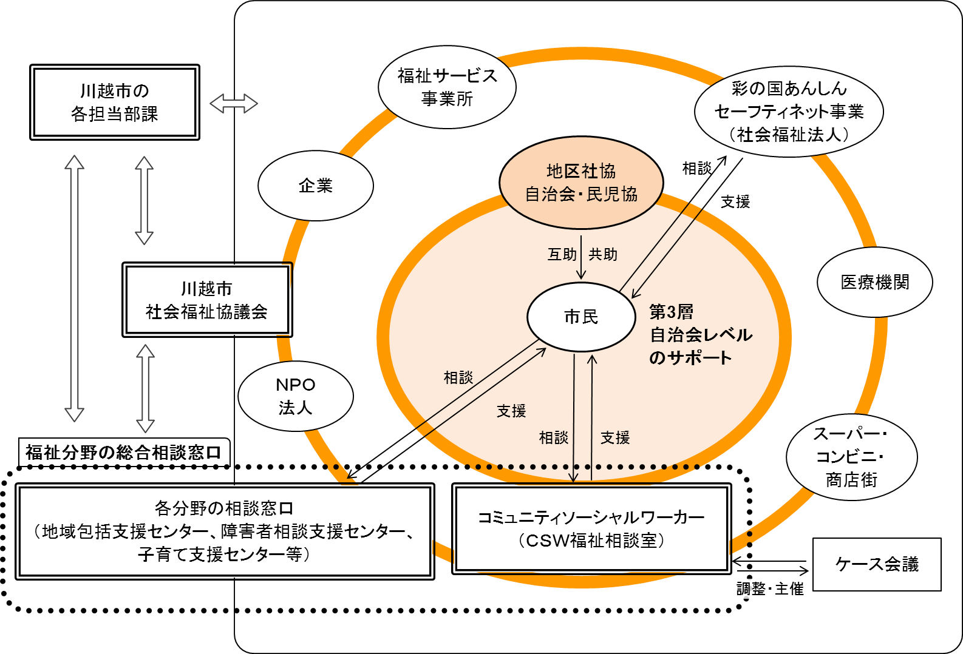**④第3層 自治会レベルの支援区域について**

「第3層 自治会レベル」では、近所同士の助け合い活動や自治会等の地縁組織による支え合い活動など、地域での支援体制を整備することが重要となります。具体的には、要支援者にとって最も身近な人々が、第2層の関係主体と協力しながら、コミュニティソーシャルワーカーが中心となって検討された支援策を、日頃の見守りを通じてより緊密に行います。

なお、要支援者は、地域での支援や見守りによって、困りごとなどが緩和されることにより、周囲から支援を受けたり配慮されたりするだけでなく、他の地域住民と同様に、地域社会の構成員として自立し、社会に参画して、やがて他の困りごとを抱える人々に対する支援や見守りをする側での役割を担うことが期待されます。

■第3層 自治会レベルの支援区域

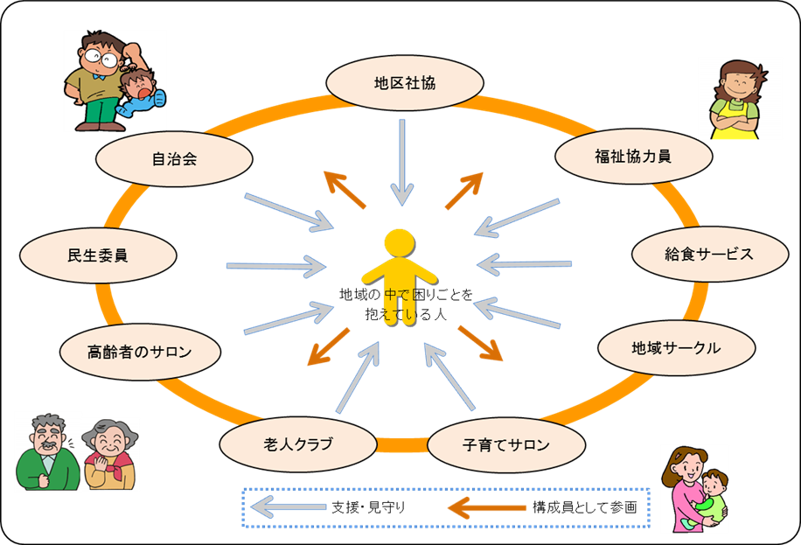

第４章　施策の展開

基本方針１　地域福祉への関心を高めよう

地域福祉を推進するためには、地域の方の理解と協力が必要です。このため、地域福祉への理解が深まるよう、福祉教育の充実やイベントなどの事業を通じて福祉への関心を持ってもらうなど、様々な機会を捉えて意識啓発や情報提供を行うことが重要です。

また、地域福祉活動への参加者が固定化・高齢化してきている状況において、新たな参加者を増やすためには、情報提供の充実や参加しやすい内容に工夫するなどして、身近なところで地域の情報が得られるようにする必要があります。

**≪前計画の課題≫**

　○市民の福祉意識の啓発

　○参加者の固定化・高齢化

**基本方針１を実現するために・・・**

**目指すべき姿**

　　福祉に関する必要な情報が地域に浸透し、他人を思いやる福祉の心が育まれる。

**施策の方向性**

**（１）福祉に関する情報を提供します**

**①多様なメディアを使い福祉の情報を広く発信します**

地域における支え合い・助け合いを進めるという「地域福祉」についての意識の浸透を図るため、広報紙や回覧板、掲示板、インターネットなど多様な情報発信手段を活用し、福祉の情報提供の充実等を図ります。

**②必要な人に情報が届くように工夫します**

市民一人ひとりが福祉に関心を持ち、お互いに情報を伝え合える関係を築きます。また、福祉情報を必要としている人にしっかり情報が届くようにします。

**それぞれの役割**

**市民一人ひとりが取り組むこと**

○広報紙やホームページなどから福祉に関する情報を進んで取り入れよう

○知り得た情報を必要とする人に伝えよう

**地区社協（自治会・民児協等）等の地域団体やボランティア団体、社会福祉事業者等の福祉活動団体が取り組むこと**

○それぞれの団体の行っている活動の情報を地域住民に提供しよう

○地域で起こっている問題を広く共有し、地域みんなで問題意識をもとう

○地域で行われている行事や活動を広く周知し、参加を促そう

|  |  |  |  |  |
| --- | --- | --- | --- | --- |
| 代表的な事業等 | | | | 主な活動主体 |
| 地区社協だよりの発行 | | | | 地区社協 |
|  | 指標 | H26（実績） | H32（目標値） |
|  | 発行地区数 | 11地区 | 22地区 |
| 福祉情報の提供  ・地域活動への参加の呼びかけ  ⇒スーパーマーケットやコンビニエンスストア、駅などの生活に密着した場所で情報の掲示などを行う  ⇒自治会や老人クラブ、子どもサポート委員会や育成会、PTAなど子ども関係の地域団体のネットワークを活用した情報発信  ・社会福祉事業者等のイベント情報の提供 | | | | 地区社協  社会福祉事業者  ボランティア団体  地域関係団体 |

**行政や社協が取り組むこと**

○広報紙、パンフレット、冊子等の印刷物の配布や、市のホームページを活用し、福祉情報の充実を図ります。

○ケーブルテレビ局や新聞社等の企業と協力し、多くの市民へ福祉情報が行き渡るようにします。

○福祉情報を必要としている人に情報が届くよう工夫をし、支援に結びつくようにします。

|  |  |  |
| --- | --- | --- |
| 代表的な事業等 | 市担当課 | 主な活動主体 |
| 各地区の地域福祉活動状況を市ホームページや公民館等の拠点で発信 | 福祉推進課 | ― |
| 地域福祉計画・地域福祉活動計画の周知 | 福祉推進課 | 社協 |
| ホームページによる福祉情報の充実 | 福祉推進課 | 社協 |
| 分野ごとに当事者へ福祉情報を発信 | 関係各課 | 社協 |
| 社協だよりの発行 | ― | 社協 |
| マスメディアを活用した福祉情報の発信 | ― | 社協 |

**（２）福祉の心を育みます**

**①福祉への関心を高める活動を充実させます**

福祉啓発活動、交流会、講演会、各種講座等の市民の福祉への関心を高める機会を充実させ、幅広い世代の市民の福祉への理解を促進します。

**②福祉に触れる機会をつくります**

福祉関係施設等の見学会及び障害のある人や高齢者との交流会など、福祉に触れる機会の充実を図ります。また、地域行事である世代間交流や敬老会などの取組を進めます。

**それぞれの役割**

**市民一人ひとりが取り組むこと**

○障害のある人や高齢者に対する理解を深めよう

○福祉施設の行事や認知症サポーター養成講座など、当事者を知る機会に参加してみよう

**地区社協（自治会・民児協等）等の地域団体やボランティア団体、社会福祉事業者等の福祉活動団体が取り組むこと**

○子どもから大人まで、高齢者や障害のある人のことを知ってもらう機会をたくさんつくろう

○ボランティア団体や福祉施設等は、地域住民が福祉に触れる機会を提供しよう

○地域の企業や店舗などは、福祉活動に協力をしよう

|  |  |  |  |  |
| --- | --- | --- | --- | --- |
| 代表的な事業等 | | | | 主な活動主体 |
| 地区における交流会・講演会・各種講座の実施 | | | | 社協、地区社協 |
| 福祉関係施設等の見学会の実施  　　⇒見学受け入れ施設の登録 | | | | 社協、  社会福祉事業者 |
| 地域行事の積極的な開催  （世代間交流事業、敬老会など） | | | | 地区社協  自治会 |
|  | 指　標 | H26（実績） | H32（目標値） |
|  | 世代間交流実施地区 | 18地区 | 22地区 |

**行政や社協が取り組むこと**

○障害者週間記念事業の充実を図るとともに、こころの健康・精神保健に関する正しい知識の普及・啓発に努めます。

○子どもたちや地域の大人たちが一緒に学べる機会をつくり、福祉への理解を深める取組を進めます。

○市民が自身の目や耳を通じて福祉について直接感じる機会の充実を図ります。

○川越市社会福祉大会や地区における交流会・講演会・各種講座を通じ、市民の福祉への関心を高めます。

|  |  |  |
| --- | --- | --- |
| 代表的な事業等 | 担当部署 | 主な活動主体 |
| 障害者週間記念事業の充実 | 障害者福祉課 | ― |
| 精神保健に関する正しい知識の普及・啓発 | 保健予防課 | ― |
| 人権教育の推進 | 地域教育支援課 | ― |
| 子どもたちに向けた福祉教育の充実 | 教育指導課 | 社協、教育機関 |
| 障害のある人や高齢者と交流を深める事業の充実（ふれあい福祉まつり、福祉の市など） | 障害者福祉課、  高齢者いきがい課 | 社協 |
| 川越市社会福祉大会の実施 | ― | 社協 |

**成果指標**

|  |  |  |
| --- | --- | --- |
| 指標 | 現状  （H26調査） | 目標  （H32） |
| 地区社協事業への参加者数（延べ）  (世代間交流事業、一人暮らし高齢者集い事業、地域福祉エリアミーティング) | 12,634人 | 15,400人 |

基本方針２　地域での活動の担い手になろう

高齢化などにより、支援を必要とする方が今後さらに増加することが見込まれます。多くの地区で担い手不足や担い手の高齢化が課題とされているため、今後は担い手の育成が必要です。地域活動を充実させ、継続させるためには、リーダーやキーパーソンの育成も求められます。

また、ボランティア活動を推進するためにも、ボランティアセンター機能の強化を図り、情報提供や活動支援体制を充実させる必要があります。

**≪前計画の課題≫**

　○地域活動の担い手の確保

**基本方針２を実現するために・・・**

**目指すべき姿**

　　福祉に関する学習の機会や環境が充実することで、担い手の育成が進み、ボランティア活動をはじめとした地域活動が盛んになる。

**施策の方向性**

**（１）地域福祉の担い手を生み出します**

**①ボランティアのきっかけをつくります**

ボランティア活動を体験できる機会を充実させ、より多くの市民がボランティア活動に参加できるようにします。

**②地域活動の担い手を育てます**

市民の在宅生活を支援するため、ボランティアの発掘・育成をしながら、地域住民の参加協力を得て、日常的な見守り活動を充実させます。また、福祉活動の場所や人材育成の機会の提供等を行うとともに、学生ボランティアや企業の社会貢献活動を活性化させます。

**③地域のキーパーソンを育成・支援します**

地域活動の中心的な役割を担うリーダーやキーパーソンを育成することで、地域活動を充実させ、それが継続されるようにします。

**それぞれの役割**

**市民一人ひとりが取り組むこと**

○自分に合ったボランティア活動を探し、体験してみよう

○身の周りに手助けが必要そうな人や気になる人がいたら、声をかけてみよう

**地区社協（自治会・民児協等）等の地域団体やボランティア団体、社会福祉事業者等の福祉活動団体が取り組むこと**

○ボランティア団体は、自分たちの活動を広く地域住民に知らせよう

○ボランティア団体は、興味のある方に活動を体験してもらうなど、新規加入者の参加を促そう

○地域で必要とされているボランティアの育成に協力しよう

○学校法人や企業等は、地域活動や社会貢献活動に取り組もう

|  |  |  |  |  |
| --- | --- | --- | --- | --- |
| 代表的な事業等 | | | | 主な活動主体 |
| 在宅福祉サービス推進ボランティア育成事業  ・福祉協力員の育成 | | | | 地区社協 |
|  | 指　標 | H26（実績） | H32（目標値） |
| 福祉協力員等活動地区 | 7地区 | 22地区 |
| 学生によるボランティア活動の促進  ⇒市内中学校、高等学校、大学等への協力依頼 | | | | 学校法人等 |
| 企業の社会貢献活動等の促進  　　⇒共同募金、ボランティア活動等への協力依頼 | | | | 企業・法人 |

**行政や社協が取り組むこと**

○ボランティア活動について、気軽に参加できるような体験プログラムや養成講座の充実を図り、市民のボランティア活動への参加を促進します。

○地域で必要とされるボランティア活動の担い手を育て、特に若い世代のボランティアの増加を目指します。

○地域活動を担うキーパーソンとなる民生委員・児童委員やボランティアアドバイザーに研修の機会を提供します。

○コミュニティソーシャルワークの実践者を養成するための研修会を実施します。

○ボランティアの育成や福祉教育を担う福祉教育・ボランティア学習推進員の活動を支援します。

|  |  |  |  |  |  |
| --- | --- | --- | --- | --- | --- |
| 代表的な事業等 | | | | 市担当課 | 主な活動主体 |
| 民生委員・児童委員研修会の充実 | | | | 福祉推進課 | ― |
| 介護支援ボランティア事業の実施 | | | | 高齢者いきがい課 | ― |
| 認知症サポーター養成講座の充実  ⇒地域包括支援センターが各地区で実施 | | | | 高齢者いきがい課 | ― |
| 介護予防サポーターの養成  ⇒市と地域包括支援センターが養成 | | | | 高齢者いきがい課 | ― |
| コミュニティソーシャルワーク実践者の養成 | | | | 福祉推進課 | 社協 |
| 各種ボランティア養成講座の充実  ⇒地域のニーズに合わせ講座の開催 | | | | 各公民館 | 社協 |
| ボランティアリーダーの養成（研修会の実施） | | | | ― | 社協 |
| 「ボランティア体験プログラム」の充実 | | | | ― | 社協 |
|  | 指標 | H27  （実績） | H32  （目標値） |
|  | 体験メニュー数 | 60 | 70 |
|  | 参加者数 | 250人 | 300人 |
| 福祉教育指導者との連携  ⇒福祉体験スクールボランティアの養成  ⇒市内小中学校教諭初任者研修会の開催  ⇒福祉教育関係者の学習会の実施 | | | | ― | 社協  学校関係者 |

**（２）安心してボランティアができる環境をつくります**

**①地域活動を支える拠点を整備します**

　　　ボランティア活動に関する情報等を入手する拠点を充実させます。

**②地域活動を支援する機能を充実させます**

ボランティア活動を支援するため、ボランティアセンター・ボランティアビューローの機能を充実させます。

**それぞれの役割**

**市民一人ひとりが取り組むこと**

○自分の住む地域で、どのようなボランティア活動が行われているか知ろう

○ボランティア活動で仲間をつくろう

**地区社協（自治会・民児協等）等の地域団体やボランティア団体、社会福祉事業者等の福祉活動団体が取り組むこと**

○福祉施設等の福祉活動団体は、ボランティアの活動場所を提供しよう

○自治会等は地域で行われているボランティア活動に協力しよう

○福祉活動団体は、学習会などでスキルアップを図ろう

○福祉活動団体は、他団体の情報を集め、活動の充実を図ろう

**行政や社協が取り組むこと**

○“ボランティア活動をしたい方”を“支援を必要とする場所や人”にスムーズにつなぐため、コーディネートの拠点となるボランティアセンター・ボランティアビューローの機能強化を進めます。

○ボランティア活動保険加入の支援及び登録団体への活動費の助成により、ボランティア活動のしやすい環境を整えます。

○登録ボランティアに対し、研修会や学習会等により資質の向上を図ります。

○ボランティア活動での困りごとの相談に応じます。

|  |  |  |  |  |  |
| --- | --- | --- | --- | --- | --- |
| 代表的な事業等 | | | | 市担当課 | 主な活動主体 |
| ボランティアセンター・ボランティアビューローの充実 | | | | 福祉推進課 | 社協 |
| ボランティア登録の促進 | | | | ― | 社協 |
|  | 指標 | H26（実績） | H32（目標値） |
|  | 登録団体数 | 225 | 250 |
|  | 個人登録者数 | 458 | 500 |
| 学習会・研修会の開催 | | | | ― | 社協 |
| 相談、登録、調整等のコーディネート機能の充実 | | | | ― | 社協 |

**成果指標**

|  |  |  |
| --- | --- | --- |
| 指標 | 現状  （H26実績） | 目標  （H32） |
| コミュニティソーシャルワーク実践者養成研修受講者数（延べ） | 153人 | 330人 |

基本方針３　さまざまな人と交流し、みんなで支え

合う地域にしよう

核家族化の進行やひとり暮らし世帯の増加などにより、地域のつながりが希薄化し、社会的孤立のリスクが高まっていることから、地区社協、自治会（マンション等では管理組合）、民生委員・児童委員等が地域での様々な活動を通じて身近な地域でのつながりを深めるなど、地域コミュニティの活性化を図る必要があります。そして、地域が抱える課題の把握や解決のための取組などを検討する地区の会議である地域福祉エリアミーティング等が継続的に開催されるよう、今後も支援していく必要があります。

また、高齢化に伴い、日々の暮らしの中での見守りや目配りといった日頃からの支援体制の構築も大変重要です。

さらに、大規模災害時などのいざという時に、支え合える地域を実現するためには、地域の防災活動が重要であり、地域での防災体制の一層の充実が求められます。

**≪前計画の課題≫**

○自治会活動等の活性化

　○地域福祉エリアミーティングの継続開催

　○見守り体制の構築

**基本方針３を実現するために・・・**

**目指すべき姿**

市民が地域活動を通じて住民相互のつながりを深めることで、支え合いの意識が高まり、地域見守り活動の充実とともに孤立を防ぐことができる。

**施策の方向性**

**（１）地域コミュニティの活性化を図ります**

**①地域活動に参加し、住民相互のつながりを深めます**

自治会をはじめとする地域コミュニティ活動の活性化を図るなど、身近な地域での交流の場を充実させます。また、地域福祉エリアミーティングの開催を支援し、支え合い、助け合いながら生活を送ることができる取組を充実させます。

**それぞれの役割**

**市民一人ひとりが取り組むこと**

○あいさつをして、近所の人と知り合いになろう

○自治会や老人クラブ、育成会など、地域で行われている活動に積極的に参加し、地域の人と交流を深めよう

**地区社協（自治会・民児協等）等の地域団体やボランティア団体、社会福祉事業者等の福祉活動団体が取り組むこと**

○あいさつや声かけを通じ、「だれもが顔見知り」の地域にしよう

○地域住民が参加する行事等を企画し、それぞれの団体の活動を広く周知し、参加を促そう

○定期的に話し合いや情報交換を行う地域福祉エリアミーティングを開催し、多くの地域住民に参加してもらおう

○自治会館や集会所、福祉施設の交流室など、地域で交流できる場をつくろう

|  |  |
| --- | --- |
| 代表的な事業等 | 主な活動主体 |
| 小地域ふれあい活動の展開（給食サービス、一人暮らし高齢者集い事業等） | 地区社協 |
| 子育てサロン、いきいきサロン等の展開  ⇒公民館、自治会館等を利用して交流の場づくり | 地区社協・自治会  民生委員・児童委員  社会福祉事業者  ボランティア団体 |
| 自治会加入の推進 | 自治会 |

**行政や社協が取り組むこと**

○自治会をはじめとする地域コミュニティ活動の活性化を図ります。

○より多くの市民に地域活動へ参加してもらうため、公民館活動等の情報提供を行います。

○地域住民と関係機関が一堂に会し、地域で抱える課題の把握、情報交換、解決策の検討等を進める地域福祉エリアミーティングの開催を支援します。

|  |  |  |
| --- | --- | --- |
| 代表的な事業等 | 市担当課 | 主な活動主体 |
| 自治会の加入促進をはじめとする自治会活動への支援 | 市民活動支援課 | ― |
| 集団回収事業の推進 | 資源循環推進課 | ― |
| 環境美化活動支援制度の推進 | 資源循環推進課 | ― |
| 公民館登録グループ情報の提供 | 各公民館 | ― |
| 総合型地域スポーツクラブの育成 | スポーツ振興課 | ― |
| 学校体育施設開放事業の充実 | スポーツ振興課 | ― |
| 地域福祉エリアミーティングの開催及び支援 | 福祉推進課 | 社協、地区社協 |
| 地域福祉推進のための活動拠点の整備 | ― | 社協・地区社協 |

**（２）支え合い・助け合い活動を充実させ、もしものときに助け合える関係を築きます**

**①地域で必要なサービスをつくりだします**

地域ニーズに応じたサービスの創出支援などを通じ、地域活動の活性化を図ります。また、地区別福祉プランに基づくそれぞれの地区における取組を支援します。

**②地域で支え合う体制を充実させます**

住民相互の助け合い活動の充実を図ります。また、福祉協力員の普及により、身近な地域における見守り活動を充実させます。

**③もしものときに備え、地域の防災活動を支援します**

地域の防災活動が効果的に行われるように、自主防災組織の結成・育成を図ります。また、高齢者や障害のある人などを地域住民や自治会等が避難支援するしくみづくりを推進します。

**それぞれの役割**

**市民一人ひとりが取り組むこと**

○目配りや声かけといった地域の見守り活動に協力しよう

○近所の人と一緒に、災害時の指定避難所などを確認しておこう

○地域の防災訓練に参加しよう

**地区社協（自治会・民児協等）等の地域団体やボランティア団体、社会福祉事業者等の福祉活動団体が取り組むこと**

○地域で孤立してしまう人をなくすため、気になる人の見守りや声かけをしよ

　う

○大規模災害の発生を想定し、地域で協力し、一人で避難することが困難な人の支援体制や支援策を構築しよう

○地域の団体間で防災について話し合う機会をつくろう

○災害時の避難支援など地域団体間で協力体制を決めておこう

|  |  |  |  |  |
| --- | --- | --- | --- | --- |
| 代表的な事業等 | | | | 主な活動主体 |
| 地域ニーズに応じたサービスの創出  （いきいきサロン、健康体操サークル等） | | | | 社協  地区社協 |
|  | 指　標 | H26（実績） | H32（目標値） |
|  | 地区社協プラン事業実施地区数 | ５地区 | ２２地区 |
| 地区別福祉プランの推進 | | | | 地区社協 |
| 友愛訪問事業（地区社協事業） | | | | 社協・地区社協 |
| 地域見守り活動の体制整備  ⇒対象者の把握の方法  ⇒担い手の育成  ⇒関係者、関係機関等との協力体制 | | | | 社協  地区社協  地区民生委員　児童委員協議会 |
| 地域における災害時に対応したマニュアルの作成 | | | | 地区社協  自治会 |

**行政や社協が取り組むこと**

○市民活動を生活者視点から事業化し自主管理・自主運営するワーカーズコレクティブ設立の支援や、地域ニーズに応じたサービスの創出支援などを通じ、地域のニーズに応じた活動の展開を促進します。

○自主防災組織の結成促進及び育成強化を図るとともに、地域の防災訓練等の支援を行い、市民と行政の協働による防災体制の整備を推進します。

○地域における子育て家庭の支援体制充実を図るため、ファミリー・サポート・センター事業や、高齢者や障害のある人の在宅生活を支援するための住民参加型在宅福祉サービス（かわごえ友愛センター）事業の充実を図ります。

○高齢者や障害のある人などを地域住民や自治会等が避難支援するしくみづくりを推進します。

○地区別福祉プランの推進を支援し、地域の実情に応じた取組を促進します。

○身近な地域における見守り活動等を行う福祉協力員の普及に取り組みます。

○災害ボランティアの講座や研修を開催し、防災に対する啓発を行うとともに、災害ボランティアセンターの立ち上げ訓練等を行い、災害時に的確な対応を行える体制づくりに取り組みます。

|  |  |  |
| --- | --- | --- |
| 代表的な事業等 | 市担当課 | 主な活動主体 |
| 児童虐待防止の啓発事業 | こども安全課 | ― |
| ファミリー・サポート・センター事業の充実 | こども育成課 | ― |
| 提案型協働事業補助金の交付 | 市民活動支援課 | ― |
| ワーカーズコレクティブ設立への支援 | 産業振興課 | ― |
| 自主防災組織の結成時補助金および活動補助金等の交付 | 防災危機管理課 | ― |
| 地域の防災訓練等への支援 | 防災危機管理課 | ― |
| 避難行動要支援者避難支援制度の構築と地域における取組の促進 | 防災危機管理課 | ― |
| 地区別福祉プラン推進の支援 | 福祉推進課 | 社協 |
| 福祉協力員の普及　　　　　　**【重点(1)】** | 福祉推進課 | 社協 |
| 住民参加型在宅福祉サービスセンター事業の充実（友愛センター事業） | 福祉推進課 | 社協 |
| 災害ボランティアセンター立ち上げ訓練の実施等大規模災害に備えた体制づくり | 福祉推進課 | 社協 |
| 地域組織、団体等の連携による事業の推進 | ― | 社協 |

**成果指標**

|  |  |  |
| --- | --- | --- |
| 指標 | 現状  （H27） | 目標  （H32） |
| 福祉協力員等の住民ボランティアによる見守り体制の整備されている地区数 | ７地区 | ２２地区 |

福祉のまちを実現するためには、自治会、民生委員・児童委員、社会福祉事業者、ボランティア団体等地域にある様々な機関と連携・協力する必要があり、地域におけるネットワークの構築が重要です。また、地域の特性を活かして運営されていく地域会議には、地域で活動する人々がつながり協力し合うといった地域福祉を推進するための役割も期待されます。

基本方針４　地域でのネットワークをつくろう

なお、制度の狭間で適切な支援に結びついていない市民もいることから、関係機関の連携を強化していくため、中心的な役割を担うコミュニティソーシャルワーカーを地域に配置していく必要があります。

**≪前計画の課題≫**

○地域の様々な機関の相互連携

　○コミュニティソーシャルワーカーの拡充

**基本方針４を実現するために・・・**

**目指すべき姿**

地域において、各関係機関の間で必要な情報が共有され、地域福祉を推進するための相互協力関係が築かれる。

**施策の方向性**

**（１）各種関係団体の連携促進を図ります**

**①関係団体相互の絆を深めます**

様々な関係団体間で情報交換をし、相互理解を促進します。また、現状や課題を共有し、互いの役割を確認し合いながら、さらなる協力関係の充実に取り組みます。

**それぞれの役割**

**市民一人ひとりが取り組むこと**

○地域にある社会福祉事業者の活動に協力してみよう

○困ったときはだれかに相談しよう

**地区社協（自治会・民児協等）等の地域団体やボランティア団体、社会福祉事業者等の福祉活動団体が取り組むこと**

○地区社協や自治会などと、地域にある社会福祉事業者の間で、日頃から交流を図ろう

○地域福祉エリアミーティング等で地域の課題について話し合おう

|  |  |  |  |  |
| --- | --- | --- | --- | --- |
| 代表的な事業等 | | | | 主な活動主体 |
| 地域福祉エリアミーティング（地区別福祉懇談会含む）での地域課題等の検討（地区社協事業）  ⇒地区別福祉プランの進行管理や見直しなどの検討 | | | | 地区社協 |
|  | 指　標 | H26（実績） | H32（目標値） |
|  | 地域福祉エリアミーティング開催地区 | 13地区 | ２２地区 |

**行政や社協が取り組むこと**

○地域会議をはじめとした地域活動を支援し、協働により地域の課題解決に取り組みます。

○ボランティアセンター等の職員は、ボランティアの活動場所となる福祉施設との意見交換会を行い、今後のボランティア活動における協力関係の充実を図ります。

○様々な活動団体間の連携を促進し、協力関係を築きます。

|  |  |  |
| --- | --- | --- |
| 代表的な事業等 | 市担当課 | 主な活動主体 |
| 各地区民生委員・児童委員協議会への支援 | 福祉推進課 | 社協 |
| 地域会議の活動をはじめとした地域活動への支援 | 市民センター推進室、各市民センター | 社協 |
| 障害のある人・高齢者・子育て・介護者等当事者団体の連携促進 | 関係各課 | 社協 |
| 各ボランティアビューローと社会福祉事業者等との意見交換会 | ― | 社協 |
| ＮＰＯ活動との連携 | ― | 社協 |
| 各種関係団体のつながりづくり | ― | 社協 |

**（２）分野を超えた協力体制を整えます**

**①組織間の横の連携を促進します**

民間事業者とも連携し、地域の見守り活動を促進します。また、福祉分野に限らず、保健・医療等の分野とも情報を共有するなど横の連携促進を図ります。

**②制度の狭間の問題に対応します**

さまざまな問題を抱えている人を適切に支援できるよう、早期に各地区へコミュニティソーシャルワーカーの設置を目指すとともに、各分野における専門職の連携を強化します。

**それぞれの役割**

**市民一人ひとりが取り組むこと**

○日頃から身近な人とコミュニケーションをとり、困ったときに相談できる関係をつくろう

○近所で困っている人や気になる人を見つけたら、市や社協、地域包括支援センターなどに相談してみよう

**地区社協（自治会・民児協等）等の地域団体やボランティア団体、社会福祉事業者等の福祉活動団体が取り組むこと**

○地区社協や自治会などの地域の組織と、社会福祉事業者は、他の団体や組織に「協力してほしいこと」「協力できること」を公表し、互いに連携しよう

○日頃の活動において、見守りにつなげられるものがないか考えてみよう

○社会福祉事業者や宅配業者など要支援者と関わる機関は、異変を発見したら関係部署に連絡をしよう

**行政や社協が取り組むこと**

○市民の生活を地域との協働で支えるため、行政組織の横の連携を促進し、市と地域が一体となれるよう努めます。

○地域の見守りに関するガイドラインを策定します。また、民間事業者と連携を図り、異変があった際に早期に気づくことができるよう見守りのネットワークを構築します。

○各地区にコミュニティソーシャルワーカーを設置し、地域で様々な問題を抱えている方を適切に支援できるよう取り組みます。

○多分野にまたがる複合的な課題を抱えている市民を支援するため、保健・医療等の分野との協力体制を整えます。

○多問題を抱える要支援者を支えるために、地域の各分野の専門職が集まり問題解決に向けた話し合いを行う“ケース会議”等を開催します。

|  |  |  |
| --- | --- | --- |
| 代表的な事業等 | 市担当課 | 主な活動主体 |
| 行政組織の横の連携の促進 | 福祉推進課 | ― |
| 見守りのネットワーク構築  **【重点(1)】** | 福祉推進課・生活福祉課・障害者福祉課・高齢者いきがい課・こども安全課・保健予防課 | 社協 |
| コミュニティソーシャルワーカーの配置　　　　　　　　　　　**【重点(2)】** | 福祉推進課 | 社協 |
| 社会福祉協議会との連携充実 | 福祉推進課 | 社協 |
| 多問題を抱える要支援者の自立支援 | ― | 社協・  相談支援機関 |
| 多職種連携の場（ケース会議等）の設定 | ― | 社協 |
| 保健・医療・福祉の連携 | － | 社協・福祉関係機関 |

**成果指標**

|  |  |  |
| --- | --- | --- |
| 指標 | 現状  （H27） | 目標  （H32） |
| 地域見守り活動に関する協力事業者数 | 4事業者 | ２００事業者 |

基本方針５　だれもがいきいきと安心して暮らし

続けられる地域にしよう

市民が抱える福祉課題は、複雑化・多様化しており、どこに相談すべきか分からない事例が多くなっています。まずは、身近な相談支援体制の整備が必要です。

また、平成２７年４月施行の生活困窮者自立支援法により、生活困窮者に対して自立を支援する取組が求められています。

さらに、高齢化により判断能力が十分でない方が増加し、権利擁護の対象者も増えることが予想され、権利擁護の体制の整備を推進する必要があります。

こうした状況のもと、コミュニティソーシャルワーカーを中心とした「地域福祉サポートシステムの構築」に引き続き取り組み、市民がいきいきと安心して生活できるしくみづくりを推進する必要があります。

**≪前計画の課題≫**

○相談支援体制の確保

　○地域福祉サポートシステムの構築

**基本方針５を実現するために・・・**

**目指すべき姿**

「地域福祉サポートシステム」による課題解決のしくみが整い、生活課題を抱え孤立する市民をつくらない地域社会を実現することができる。

**施策の方向性**

**（１）だれもがいきいきと暮らせる地域にします**

**①地域でいきいきと健康で暮らし続けられるようにします**

だれもがいきいきと健康な生活を送れるよう、ニーズのある講座等を開催するなど、学習の機会の充実を図ります。

**それぞれの役割**

**市民一人ひとりが取り組むこと**

○健康でいきがいのある生活を送れるよう、健康づくりへの取組や趣味などの講座に進んで参加しよう

○福祉センターなど公共施設のサービスを利用していきいきと生活をしよう

**地区社協（自治会・民児協等）等の地域団体やボランティア団体、社会福祉事業者等の福祉活動団体が取り組むこと**

○健康づくりへの取組やライフステージ、社会変化に応じた学習の機会に関する情報を広く伝えよう

○福祉施設や公的な機関のサービス等を活用し、いきいきと生活ができる活動に取り組もう

**行政や社協が取り組むこと**

○だれもがいきいきと健康な生活を送れるよう、「健康かわごえ推進プラン」に基づき市民の健康づくりを推進します。

○地域で生きがいをもって生活を送れるよう、ライフステージ、社会変化に応じた学習機会の充実に努めます。

○総合福祉センターの利用を促進できるよう、障害のある人や高齢者が楽しく通える講座や教室を充実させます。

|  |  |  |
| --- | --- | --- |
| 代表的な事業等 | 市担当課 | 主な活動主体 |
| 健康かわごえ推進プランの推進 | 健康づくり  支援課 | ― |
| 生涯学習基本計画の推進 | 文化芸術振興課 | ― |
| 川越市障害者スポーツ大会の充実 | 障害者福祉課 | ― |
| 総合福祉センターの活用 | 障害者福祉課 | 社協 |
| 高齢者が活躍できる場の提供 | ― | 社協 |
| 親子リフレッシュ事業の展開 | ― | 社協 |

**（２）だれもが安心して暮らし続けられる地域にします**

**①だれもが地域に出かけやすい環境をつくります**

多くの市民が利用する公共施設や公園、道路等のバリアフリー化を推進します。

**②だれもが地域で気軽に相談できる体制を整備します**

福祉分野の総合相談窓口を設け、市民が気軽に相談できる体制を整備します。

**③各福祉分野において必要なサービス量を確保します**

各福祉分野の計画を着実に推進し、必要なサービスの充実を図ります。

**それぞれの役割**

**市民一人ひとりが取り組むこと**

○自分の住む地域の民生委員・児童委員や、地域の相談窓口を確認しよう

○困ったときには、福祉の制度を活用しよう

○自分の住むまちの危険な場所などを確認しておこう

**地区社協（自治会・民児協等）等の地域団体やボランティア団体、社会福祉事業者等の福祉活動団体が取り組むこと**

○地域住民が困ったときにすぐ相談できるよう、民生委員・児童委員の情報や相談窓口に関する情報を広く周知しよう

○地域の安全を自分たちで確認し、危険個所をチェックしよう

○地域住民からの相談に耳を傾け、適切な支援につなげよう

○相談支援機関と日頃から交流をもち、地域住民からの相談で対応に困ったときに協力し合える関係をつくろう

○障害のある人や高齢者の社会参加を促進するために、車イスで利用できる施設などを確認し、バリアフリーマップを作成しよう

○災害時の危険箇所を示すハザードマップを作成しよう

|  |  |
| --- | --- |
| 代表的な事業等 | 主な活動主体 |
| バリアフリーマップ・ハザードマップの作成 | 地区社協・社会福祉事業者・  ﾎﾞﾗﾝﾃｨｱ |

**行政や社協が取り組むこと**

○多くの市民が利用する公共施設や公園、道路等のバリアフリー化を推進します。

○障害者支援計画の推進、高齢者保健福祉計画・介護保険事業計画の推進、子ども・子育て支援事業計画の着実な推進により、必要なサービスの充実を図ります。

○市民が気軽に相談できる福祉分野の総合相談窓口を設けるとともに、ネットワークを生かして必要な専門機関につなぐ等、他の機関と連携した支援を行います。

○障害のある人やその家族が気軽に外出できるよう、福祉車両や車イスの無料貸出等の支援を行います。

|  |  |  |
| --- | --- | --- |
| 代表的な事業等 | 市担当課 | 主な活動主体 |
| バリアフリーのまちづくりの推進 | 都市整備課・公園整備課・道路街路課 | ― |
| 障害者支援計画の推進 | 障害者福祉課 | ― |
| 高齢者保健福祉計画・介護保険事業計画の推進 | 高齢者いきがい課・介護保険課 | ― |
| 子ども・子育て支援事業計画の推進 | こども政策課 | ― |
| 福祉分野の総合相談窓口の設置  **【重点(2)】** | 福祉部 | 社協 |
| 各福祉分野におけるサービスの提供 | 関係各課 | 社協・社会福祉事業者 |
| 地域における相談支援体制の整備 | 関係各課 | 社協・社会福祉事業者 |
| 相談事業（心配事相談所事業） | ― | 社協 |
| 福祉車両貸出事業・短期車イス貸出事業 | ― | 社協 |

**（３）安心できる生活を支える仕組みを整えます**

**①福祉サービス利用者の権利擁護を推進します**

支援を必要とする方が安心してサービスを利用することができるよう、福祉サービス利用者の権利を守るしくみを充実させます。

**②安心して生活できるためのシステムを構築します**

安心して生活するために「地域福祉サポートシステム」を推進するとともに、「地域包括ケアシステム」の構築を目指します。また、生活困窮者に対し、その自立を支援する取組を推進します。

**それぞれの役割**

**市民一人ひとりが取り組むこと**

○安心して生活するための福祉サービスがあることを知ろう

○自ら適切な福祉サービスを選択できるよう、情報を進んで取り入れよう

**地区社協（自治会・民児協等）等の地域団体やボランティア団体、社会福祉事業者等の福祉活動団体が取り組むこと**

○地域での対応が難しい問題には、行政や市社協などの関係機関と協働で取り組もう

○地域福祉サポートシステムなどの福祉制度の推進に協力をしよう

○社会福祉法人は、社会貢献活動に積極的に取り組もう

|  |  |
| --- | --- |
| 代表的な事業等 | 主な活動主体 |
| 彩の国あんしんセーフティネット事業の推進  ⇒生活困窮者に対する相談支援や経済的援助 | 社会福祉法人 |

**行政や社協が取り組むこと**

○福祉サービスを必要とする方が自ら適切なサービスを選択し、安心して利用できるよう、福祉サービス利用者の権利を守るしくみを充実させます。

○生活保護に至る前段階の生活困窮者に対し、その自立を支援する取組を推進します。

○市民が抱える多様な福祉課題に対応するため、自治会、民生委員・児童委員などの地区の支援者、行政、市社協等が対応方策を検討する総合的な支援体制である「地域福祉サポートシステム」を構築します。また、まちづくりとの連携を視野に入れ、介護を必要とする状態になっても、住み慣れた地域で安心して生活するために「地域包括ケアシステム」の構築を目指します。

○市社協が法人として後見人となり、市民の安心生活を支えるとともに、市民の中から後見人となる人を育てる研修を実施します。

|  |  |  |
| --- | --- | --- |
| 代表的な事業等 | 市担当課 | 主な活動主体 |
| 苦情解決体制の充実 | 指導監査課 | ― |
| 生活困窮者対策の推進 | 生活福祉課 | ― |
| 地域包括ケアシステムの構築 | 高齢者いきがい課  介護保険課 | ― |
| 地域福祉サポートシステムの構築  **【重点(2)】** | 福祉推進課 | 社協 |
| 成年後見等制度利用支援事業の推進 | 障害者福祉課  高齢者いきがい課 | 社協 |
| 法人後見事業 | ― | 社協 |
| 福祉サービス利用援助事業（あんしんサポートねっと） | ― | 社協 |
| 生活支援関係事業（生活福祉資金・福祉資金・安定資金等） | ― | 社協 |

**成果指標**

|  |  |  |
| --- | --- | --- |
| 指標 | 現状  （H27） | 目標  （H32） |
| 地域福祉サポートシステムの体制が整備された地区数 | 5地区 | 22地区 |

1. 「誰もが支え合う地域の構築に向けた福祉サービスの実現－新たな時代に対応した福祉の提供ビジョン－（平成２７年９月１７日）」の中で、相談窓口の整備形態として、ワンストップ型窓口のほか、既存の相談窓口の連携強化による相談支援体制の構築といった様々な形態が示されている。